



**Yahya Can ÖZDEMİR**



**Temmuz, 2022**

|  |
| --- |
| **Bilgisayar Mühendisliği Bölümü** |
|  |
|  |
|  |

**LİSANS BİTİRME ÇALIŞMASI**

**SOSYAL YARDIMLAŞMA VE DAYANIŞMA**

**MOBİL UYGULAMA PROJESİ: BERABER**



**Yahya Can ÖZDEMİR**

**18360859048**

**SOSYAL YARDIMLAŞMA VE DAYANIŞMA**

**MOBİL UYGULAMA PROJESİ: BERABER**

**LİSANS BİTİRME ÇALIŞMASI**

|  |
| --- |
| **Bilgisayar Mühendisliği Bölümü** |
|  |
|  |
|  |

**Danışman: Prof. Dr. Turgay Tugay BİLGİN**

**Temmuz, 2022**

BTÜ, Mühendislik ve Doğa Bilimleri Fakültesi Bilgisayar Mühendisliği Bölümü’nün 18360859048 numaralı öğrencisi Yahya Can ÖZDEMİR, ilgili yönetmeliklerin belirlediği gerekli tüm şartları yerine getirdikten sonra hazırladığı “Sosyal Yardımlaşma ve Dayanışma Mobil Uygulama Projesi: BERABER”başlıklı bitirme çalışmasını aşağıda imzaları olan jüri önünde başarı ile sunmuştur.

**Danışmanı : Prof. Dr. Turgay Tugay BİLGİN** .............................

Bursa Teknik Üniversitesi

**Savunma Tarihi :** 07 Temmuz 2022

**BM Bölüm Başkanı : Prof. Dr. Turgay Tugay BİLGİN** .............................

Bursa Teknik Üniversitesi ....../......../......

**Dr. Öğr. Üyesi Seçkin YILMAZ** .............................

Bursa Teknik Üniversitesi

**Jüri Üyeleri : Dr. Öğr. Üyesi Ergün GÜMÜŞ** .............................

Bursa Teknik Üniversitesi

**İNTİHAL BEYANI**

“Bu bitirme çalışmasındaki tüm bilgilerin akademik kurallara ve etik ilkelere uygun olarak elde edildiğini ve sunulduğunu; ayrıca bu kuralların ve ilkelerin gerektirdiği şekilde, bu çalışmadan kaynaklanmayan bütün atıfları yaptığımı beyan ederim”

Öğrencinin Adı Soyadı: Yahya Can ÖZDEMİR

İmzası :

**ÖNSÖZ**

Yıllar boyunca bir bilgisayar mühendisi adayı ve öğrencisi olarak bulunduğum Bursa Teknik Üniversitesi’nde bana yol gösteren, destek ve emeklerini esirgemeyen, beni cesaretlendiren, danışmanlığında TÜBİTAK projesinde önemli bir başarı elde ettiğim, her zaman öğrencisi olmaktan gurur duyacağım aynı zamanda tez danışmanlığımı da üstlenen sayın Prof. Dr. Turgay Tugay Bilgin’e sonsuz teşekkürlerimi sunarım.

Lisans eğitimim boyunca bilgileriyle ışık tutan, geleceğe dair planlamalarda her daim yol gösteren ve henüz lisans eğitimim bitmeden işe başlamama vesile olan alt yapıyı kurmamı sağlayan değerli Bursa Teknik Üniversitesi Bilgisayar Mühendisliği bölümündeki hocalarıma teşekkürlerimi sunarım.

**İÇİNDEKİLER**

ÖNSÖZv

İÇİNDEKİLERvi

ŞEKİLLER DİZİNİviii

TABLOLAR DİZİNİx

ÖZETxi

SUMMARYxii

1.GİRİŞ13

1.1 Projenin Amacı ve Önemi13

1.2 Projenin Hedef Kullanıcı Kitlesi14

1.3 Projenin Özgünlük Unsuru16

1.4 Projenin Teknolojik Detayları17

2.PROJE İÇERİĞİ20

2.1 Sistem Teknik Şeması20

2.2 Firebase Veri Tabanı Yapısı21

2.3 Karşılama (Onboarding) Ekranları22

2.4 Login & Register Özelliği 24

2.4.1 Telefon Doğrulama24

2.4.2 Kullanıcı Oluşturma26

2.4.3 Kullanıcı Giriş28

2.5 Ana Sayfa Özellikleri29

2.5.1 Paylaşılmış Gönderileri Görüntüleme29

2.5.2 Gönderi Paylaşma Fonksiyonu33

2.5.3 Gönderi Ara Yüzü ve Fonksiyonları34

2.6 Mesajlaşma Fonksiyonu37

2.6.1 Mesajlar Sekmesi Özellikleri37

2.6.2 Mesaj Odaları40

2.6.3 Gönderiler ve Mesajlaşma41

2.7 Kullanıcı Profili42

2.7.1 Profil Sayfaları Ara Yüzü42

2.7.2 Profil Sayfaları Özellikleri42

2.8 Ayarlar Sayfası45

2.8.1 Ayarlar Sayfası Ara Yüz46

2.8.2 Ayarlar Sayfası Alt Ayarlar47

2.8.2.1 Hesap47

2.8.2.2 Hakkında48

2.8.2.3 Gizlilik49

2.8.2.4 Güvenlik51

2.8.2.5 Yardım52

2.8.2.6 Uygulama Bilgileri53

2.9 Proje Zaman Çizelgesi55

3.SONUÇLAR56

3.1 Amaca Uygunluk56

3.2 Hedeflenen Başarı57

3.3 Gelecek Planları57

4.KAYNAKLAR59

**ŞEKİLLER** **DİZİNİ**

Şekil 1 iOS ve Android Kullanım Oranları (Cirp, 2020)18

Şekil 2 Geliştirilen Projeye Ait Sistem Teknik Şeması 20

Şekil 3 Firebase’in Projede Başlatılmasına Ait Kod Satırları22

Şekil 4 Karşılama Ekranlarına Ait İlk Sayfa23

Şekil 5 Karşılama Ekranlarına Ait İkinci Sayfa23

Şekil 6 Karşılama Ekranlarına Ait Üçüncü Sayfa23

Şekil 7 Girdi Alanları Boş Doğrulama Sayfası25

Şekil 8 Girdi Alanları Dolu Doğrulama Sayfası25

Şekil 9 Doğrulama İşleminin Gerçekleşmesi25

Şekil 10 Kullanıcı Kayıt İlk Kısım27

Şekil 11 Kullanıcı Kayıt İkinci Kısım27

Şekil 12 Kullanıcı Kayıt Üçüncü Kısım27

Şekil 13 Gönderilerin Yüklenmesi İşlemi30

Şekil 14 Gönderilerin Görüntülenmesi30

Şekil 15 Pull To Refresh Fonksiyonu30

Şekil 16 HomeView Sınıfına Ait SwiftUI Kodları31

Şekil 17 Platforma Ait Veri Tabanında Gönderi Bulunmaması Durumu32

Şekil 18 İçeriği Boş Gönderi Paylaşma Ekranı33

Şekil 19 Eksik Gönderi Paylaşma Ekranı33

Şekil 20 Gönderi Paylaşırken Fotoğraf Ekleme Fonksiyonu33

Şekil 21 Farklı Kullanıcıya Ait Fotoğraflı Örnek Gönderi Ara Yüzü34

Şekil 22 Kullanıcının Kendisine Ait Fotoğrafsız Örnek Gönderi Ara Yüzü34

Şekil 23 Farklı Kullanıcıya Ait Fotoğraflı Örnek Gönderi Ara Yüzü34

Şekil 24 Gönderi Fotoğraflarının Görüntülenmesi35

Şekil 25 Gönderinin Mesaj Fonksiyonuna Ait Butonuna Tıklanması35

Şekil 26 Mesaj Odasına Katılma Modalının Açılması35

Şekil 27 Mesajlar Sekmesinden Modal’ın Açılması38

Şekil 28 Mesaj Odası Bulunan Gönderi Üzerinden Modal’ın Açılması38

Şekil 29 Mesaj Odası Bulunmayan Gönderi Üzerinden Modal’ın Açılması38

Şekil 30 Mesaj Odası Bulunmayan Mesajlar Sekmesi39

Şekil 31 Mesaj Odaları Bulunan Mesajlar Sekmesi 39

Şekil 32 Mesaj Odalarına Ait Alınabilen Aksiyonlar39

Şekil 33 Mesaj Odasına ve Detaylarına Ait Tasarım 41

Şekil 34 Odada Bulunan Mesajlaşmaya Örnek41

Şekil 35 Kullanıcıya Özel Gösterilen Menü 41

Şekil 36 Gönderi Bulunmayan Profil Sekmesi Tasarımı44

Şekil 37 Gönderileri Bulunan Profil Sekmesi İçeriği44

Şekil 38 Profil Sekmesinde Profil Fotoğrafına Ait Aksiyonlar44

Şekil 39 Farklı Kullanıcıya Ait Profil Ekranı Tasarımı45

Şekil 40 Farklı Kullanıcıya Ait İletişim Bilgileri Modalı45

Şekil 41 Farklı Kullanıcıya Ait Profil Fotoğrafının Görüntülenmesi45

Şekil 42 Ayarlar Ekranı 46

Şekil 43 Hesap Ayarları İlk Kısım48

Şekil 44 Hesap Ayarları İkinci Kısım48

Şekil 45 Ayarlar Güncellendiğinde Profilim Sekmesi48

Şekil 46 Hakkında Ayarı Sayfası 49

Şekil 47 Hakkında Bilgisinin Güncellenmesi 49

Şekil 48 Gizlilik Ayarları Sayfası 51

Şekil 49 İzinlerin Güncellenmesi51

Şekil 50 Güvenlik Ayarları Ekranı52

Şekil 51 Hatalı Mail Adresi Durumu 52

Şekil 52 Mail Adresini Başarıyla Güncelleme52

Şekil 53 Yardım Ayarı Ekran Görüntüsü53

Şekil 54 Yardım Başlık Seçim Modal’ı53

Şekil 55 Girdi Alanları Doldurulmuş Örnek Yardım Sayfası53

Şekil 56 Uygulama Bilgileri Sayfasına Ait Ekran Görüntüsü54

**TABLOLAR** **DİZİNİ**

Tablo l: T.C Aile ve Sosyal Hizmetler Bakanlığı Aile Destek Uygulaması ile Beraber fonksiyon karşılaştırması17

Tablo 2: Proje Zaman Çizelgesi55

**SOSYAL YARDIMLAŞMA VE DAYANIŞMA MOBİL UYGULAMA PROJESİ: BERABER**

**ÖZET**

Bu raporda Bursa Teknik Üniversitesi Bilgisayar Mühendisliği 18360859048 numaralı öğrencisi Yahya Can Özdemir’in; iOS işletim sistemini kullanan mobil cihazlar için native (doğal) uygulama geliştirme metodolojisiyle hazırlamış olduğu BERABER isimli mobil uygulama projesinden bahsedilecektir.

Beraber; bir sosyal yardımlaşma, dayanışma ve birliktelik sağlama projesidir. Projede hedeflenen amaç projenin başlığı olarak belirlenerek kullanıcılara bu fikir aşılanmak istenmektedir. Beraber projesi ile Türk toplumunun birliktelik ve beraberliğinin ön plana çıkması, komşunun komşuya yardımından başlayan iyilik akımlarının ülke geneline yayılması, bu sayede toplumun refah seviyesinin yine toplum tarafından arttırılması planlanmaktadır. Bahsedilen bu amaçlara hizmet edecek olan Beraber isimli mobil uygulamanın, hayatımızda birçok örneği ve kullanıcıları olan sosyal medya uygulamalarına çok benzer bir yapıya sahip olarak sunulması ön görülmüştür. Günümüzde birçok topluma hitap eden, büyük kitlelere sahip olan ve bu gücü mobil ekosistemle kazanmış olan tüm sosyal medya projeleri gibi Beraber’de bir mobil ekosistem projesidir. İlk kez piyasaya sunulduğu zaman kitleler tarafından yargılanmaması, erişiminin ve kullanımının kolay olması için pazar araştırması ve ön hazırlık süreçleri mobil ekosistemler bazında gerçekleştirilmiştir. Yapılan araştırmalar sonucu projenin ilk aşamasında uygulamanın çıkış yapacağı platform olarak iOS işletim sistemi uygun görülmüştür.

Günümüzde bulunan sosyal medya uygulamalarının içerdiği birçok özelliği içeren, aynı zamanda kendine özgü yine birçok özelliği bulunan Beraber uygulaması, içerdiği metot ve özellikler ile tamamen iyilik akımının yaygınlaştırılmasına ve bu işlemin kolaylaştırılmasına odaklanmaktadır.

**SOCIAL ASSISTANCE AND SOLIDARITY MOBILE APPLICATION PROJECT: BERABER**

**SUMMARY**

In this report, the number 18360859048 student of computer Engineering at Bursa Technical University will be referred to in the mobile application project, which Yahya can Özdemir prepared with native (natural) application development methodology for mobile devices using the iOS operating system.

Beraber is a project to provide social assistance, solidarity and unity. The aim of the project is determined as the title of the project, and the idea is intended to be inoculated to the users. Beraber, the project highlights the unity and solidarity of the Turkish nation, and the spread of good currents starting from the neighbor's aid to the neighbor throughout the country, which is intended to further increase the level of prosperity of society by society. The mobile app Beraber, which will serve these purposes mentioned, has been envied to be presented with many examples in our lives and a very similar structure to social media applications with users. like all social media projects, which are relevant to many societies today, have large audiences, and have gained this power through the mobile ecosystem, Beraber is also a mobile ecosystem project. Market analysis and pre-preparation processes have been carried out on a mobile ecosystem basis to ensure that it is not judged, accessed and used by audiences when it is released for the first time. With the analysis, the iOS operating system was deemed suitable as the platform for the application to exit during the first phase of the project.

The aaa application, which includes many features of the social media applications available today, also has its own many features, focuses entirely on promoting and facilitating the flow of goodness with the methods and features it contains.

**1. GİRİŞ**

Beraber mobil uygulama projesi, sosyal yardımlaşma ve dayanışmayı arttırmaya yönelik topluma sunulacak olan teknolojik bir proje niteliği taşıdığından; bu bölümde projenin amacı- önemi, hedef kullanıcı kitlesi, özgünlük unsuru ve teknolojik anlamda içerdiği detaylardan bahsedilecektir.

**1.1 Projenin Amacı ve Önemi**

Günümüzde tüm dünyada yazılım ve teknoloji neredeyse her eve girmiş her bir bireyin hayatına önemli derecede dahil olmuştur. Özellikle cep telefonlarının hayatımızdaki konumunun değişmesi, iletişim kurmak için bir araç olmaktan çıkıp bir amaç haline gelmesi ile cep telefonları için geliştirilen uygulamaların sayısı da gün geçtikçe artmaya başlamıştır. Artan mobil uygulamalar yazılımcılar tarafından çeşitlendirilmiş, bu çeşitlerden bir tanesi olarak akıllı telefon kullanıcılarının hayatına sosyal medya kavramı girmiştir. Sosyal medya ile bireyler kendi hayatlarını toplum ile paylaşabilir, paylaşılan diğer hayatlara da yakından dahil olabilir hale gelmiştir. Ek olarak çeşitli büyük firmalar tarafından piyasaya sürülen sosyal medya platformları, tüm dünya toplumu tarafından kabul görmüş ve tek başlarına insanların mobil cihazlarda harcadıkları zamanları arttırmaya yeterli olmuştur. Artık sosyal ilişkilerin araçsal bir görünüm kazandığı, yani bir nevi menfaat diyaloglarına dönüştüğü, Frankfurt ekolünün tabiriyle her şeyin metalaştırıldığı ve standartlaştığı böyle bir sosyo-kültürel ortamda yaşadığımızı, kendimize yüksek sesle itiraf etme vakti çoktan gelip çatmıştır.(BOZKURT, 2018)

Her geçen gün gelişen çağa ayak uydurmak zorunda kalan aynı zamanda dünyadaki ekonomik ve sosyoekonomik olaylardan mental olarak etkilenebilen toplumumuzda sosyal yardımlaşma ve dayanışmanın önemi oldukça büyüktür. Mental zarar görmelerin fiziksel sonuçlara yol açabildiği, insanların ve kitlelerin yardıma muhtaç duruma düşebildiği toplumumuzda olası daha büyük olumsuzlukların önüne geçebilmek için bazen, daha önceden bahsedilen ve insanların hayatında önemli ölçüde yer alan sosyal medya kavramı kullanılabilmektedir. Toplumu oluşturan bireyler yardıma muhtaç diğer bireyleri, büyük kullanıcı kitlelerine sahip sosyal medya platformlarından paylaşarak; onlara desteklerini yaptıkları paylaşımlar ile gösterebilmektedir. Tam da bu durum özelinde amacı; fotoğraflar ile mesajlaşmak, eğlenceli videolar tüketmek, kişisel yaşantı hakkında paylaşımlarda bulunmak ya da bir dizi eğlenceli gönderi yayınlamak olan sosyal medya platformları yetersiz kalmaktadır. Bunun sebebi bu platformların yardım toplamak, iyilik akımları için gruplaşmak veya beraberliğin sürdürülmesi gibi misyonlarının bulunmamasıdır. Beraber, bir sosyal medya uygulaması olarak insanların ellerinden düşüremediği mobil cihazlarda; yardımlaşmayı mutlak kılmak, iyilik akımları oluşturmak ve insanlara sosyal medyayı en çok topluma faydalı bir şekilde kullandırtmak amacıyla geliştirilmiş olan bir beraberlik projesidir.

Geliştirilen proje ile birlikte yakın çevreden başlayan ve tüm topluma yayılabilme potansiyeli olan iyilik akımları oluşturarak faydalı bir sosyal medya uygulamasının temellerinin atılması hedeflenmektedir. Piyasada bulunan diğer sosyal medya platformlarının zararları, fonksiyonları ve hedefleri düşünüldüğünde Beraber ’in, toplum için gereken, oldukça faydalı bir proje olduğu ortaya çıkmaktadır. Sosyal medyanın zararlı yönlerini şu şekilde açıklayabiliriz; Kimlik oluşumuna olumsuz etkisinin olması: Çocukların ve gençlerin kimlik edinme dönemlerinde kendilerinden memnun olmadıkları özellikleri mevcuttur. (Şener, 2021) Bununla baş etmek için sosyal medyadan sahte hesap açarak kendisini ifade etmek istediği gibi görülmektedir. (Şener, 2021) Bu durum, onların gelişmekte olan kimliklerini olumsuz etkilemektedir. (Şener, 2021)

**1.2 Projenin Hedef Kullanıcı Kitlesi**

Gelişmiş ülke ve coğrafyalarda, gün geçtikçe ortaya çıkan yeni teknolojileri hızlı bir şekilde benimseyip bu teknolojilere hayatında önemli yerler açan genç ve dinamik toplumlar bulunmaktadır. Ülkemizde özellikle son yıllarda yazılıma ve teknolojiye olan ilgi artmış; toplumumuz yerli üretim teknolojileri sıklıkla kullanır hale gelmiştir. Öyle ki Türkiye’den doğup büyümüş birçok yazılım şirketi ve markası dünyaya ithal edilmiş, global çapta ün kazanmayı başarmıştır. Böyle bir ortam ve zamanın oluşmasında Türkiye’de bulunan dinamik, teknolojiyi kullanmayı seven ve ondan fayda çıkarmayı bilen toplumun katkısı azımsanmayacak kadar büyüktür.

Günümüzde dünya üzerinde mal ve hizmetlere erişim kolaylaşmış, insanların gelir düzeylerinde nispi bir yükseliş meydana gelmiş olsa da, yoksulluğu derinden yaşayan, yeme, içme ve barınma gibi temel ihtiyaçları karşılayamayan insanların hatırı sayılır bir çoğunluk olduğu gerçektir.(Erdek, 2018) Zaruri ihtiyaçları temin etmede ekonomik yönden zorluk çeken bu insanlar aynı zamanda sosyokültürel hizmetlere ulaşmada da ciddi engellerle karşılaşmaktadır. (Erdek, 2018)

Sosyal yardımlaşma, birlik beraberlik gibi iyilik duygusunun konularını kendine misyon olarak belirlemiş olan Beraber uygulaması, öncelikle Türkiye’de bulunan, sosyalleşmeyi seven; aynı zamanda diğer yerli yazılım markalarını belirli bir seviyeye taşıyarak dünya markaları haline getiren dinamik toplumu kendine çekmeyi amaçlamaktadır. Projenin planlanan bir sonraki hedef kullanıcı kitlesi ise dünyanın her yerinde bulunan toplumlardır. Türk toplumunun öncelikli olmasındaki sebep; ilk olarak 2019 yılında Çin’de ortaya çıkan Covid 19 salgınıyla beraber tüm dünyayı etkisi altına alan sosyoekonomik, ekonomik ve diğer tüm olumsuz durumların ülkemizde diğer toplumlara göre daha büyük ölçüde etkiler bıraktığına birinci gözden şahit olunmasıdır. Sosyal alanda ise gündelik yaşam aktivitelerinin neredeyse tamamıyla kısıtlanmasından kaynaklı stres ve izolasyon (eve hapsolma), otel, restoran, berber-kuaför, kafe, tiyatro, sinema, alışveriş merkezi, spor salonları, yüzme havuzları vb. hizmet sektöründe bir çok işletmenin kapatılmasıyla yaşanan işsizlik ve vatandaşların bu hizmetlere erişiminde yaşanan sorunlar, yaşlı, çocuk vb. korunmaya ve bakıma muhtaç kesimlerin gereksinimlerinde (bakım hizmeti, eğitim ve sağlık gibi) yaşanan aksaklıklar vb. etkiler meydana gelmiştir.(Eroğlu, 2020)

Her toplum ve her bireyin zaman zaman yaşayabileceği olumsuz durumlar sonucu her zaman yardıma muhtaç insanların ortaya çıkabileceği, bu insanların içerisinde kendimizin ve yakın çevremizin de bulunabileceğinin çok olası bir durum olduğu unutulmamalıdır. Tam da bu noktada Beraber uygulaması, kullanıcılarına ve hedef kitlesine sözü geçen bu yargıyı hatırlatma görevi görmektedir. Kendine, çevresindeki olumsuzlukları gidermeyi; yardıma ihtiyacı olanlara yardım etmeyi, yardım için elinden bir şey gelmediği takdirde başkalarına bildirerek iyilik yapmayı ve her daim iyi olmayı benimsetmiş kitlelere hitap eden Beraber uygulaması, aynı zamanda toplumun refah seviyesini yine toplum ile yükseltmeyi amaçlamaktadır. Ayrıca proje piyasada bulunan diğer sosyal medya platformlarına çok benzer bir şekilde kurgulandığından, gencinden yaşlısına birçok kesimin gündelik kullanımına uygun olarak tasarlanıp geliştirilmiştir. Oldukça basit ve kullanışlı bir ara yüze sahip olan Beraber mobil uygulamasının kullanımı için herhangi bir yaş sınırı şu an için belirlenmemiştir. Sahte hesapların kontrolünün oldukça basit şekilde yapılabileceği projede amaç toplumda beraberlik duygusunu kabartmak olup, herhangi bir kar amacı da güdülmemektedir. Sosyal medya platformu ve bir mobil uygulama olarak kullanılabilecek Beraber ile bireyler, herhangi bir konu bazında mental, fiziksel, maddi ya da manevi anlamda destek bulabileceklerdir.

**1.3 Projenin Özgünlük Unsuru**

Dünya üzerinde ve yaşadığımız bölgelerde iyilik yapmaya gönüllü birçok birey, topluluk ve kurum bulunmaktadır. Bu varlıkların gerek içgüdüsel gerek bir hedef uğruna oluşturmaya çalıştığı iyilik akımları, toplumun yüksek bir bölümü tarafından hoş karşılanmakta; toplumun geleceği adına faydalı olan aktiviteler arasında gösterilmektedir. İyilik duygusu ve kavramı üzerine çalışan bu denli varlığın bulunduğu dünyamızda bazı durumlarda bireylerin ve toplumların iyiliğe yönelmesi zor olabilmektedir. Kurum, dernek, topluluk gibi oluşumlar bireyleri ve toplumları iyiliğe yöneltmek için yardımlaşma kampanyaları düzenlemekte, bu kavramı sürekli olarak karşımıza çıkartmaktadır.

Bireyin içinde bulunan iyilik duygusunu ortaya çıkarmaya, ortaya çıkan duygu ile birlikte topluma olumlu yönde katkı yapmasını sağlamaya yönelik dernek, topluluk ve kuruluşlarca bu denli büyük çalışmaların yürütüldüğü günümüzde, bu çalışmaları basite indirgeyen proje ve fikirlerin sayısı oldukça düşüktür. Gelişen teknoloji ve mobil cihazların yaygınlaştığı şu günlerde özellikle bu alandaki problemin çözümüne, benzer misyon ve hızlı müdahale hedefi ile doğrudan olanak sağlayan bir mobil uygulama bulunmamaktadır. Beraber projesinin ana hedeflerinden sadece biri olan yoksulluğun giderilmesi fonksiyonunu içeren en uygun ve en yakın proje T.C Aile ve Sosyal Hizmetler Bakanlığı bünyesi altında, devlet destekli olarak geliştirilmiş olan Aile Destek uygulamasıdır. Bu proje ile birlikte vatandaşlar uygulamadaki sosyal hizmetler başlığı altında “Çocuk Hizmetleri”, “Engelli Hizmetleri”, “Yaşlı Hizmetleri”, “Aile Hizmetleri”, “Kadına Yönelik Hizmetler”, “Şehit Yakınları ve Gazilere Yönelik Hizmetler”, “Yurtdışı Hizmetleri”, “Sivil Toplum Hizmetleri” ve “Eğitim ve Yayın Hizmetleri” gibi çeşitli ve uzun kategoriler altında sunulan hizmetlere ilişkin bilgileri aynı zamanda faydalanma şartlarını ve başvuru kanallarını görebilmektedir. Burada unutulmaması gereken detay bu hizmetlerin devlet yardım politikaları çerçevesinde kullanıldığı ve resmi işlemler olduğudur. Devlet tarafından gerçekleştirilen resmi işlemlerin uzun ve detaylı süreçleri düşünüldüğünde, yardımlaşma süreçlerinin uzayabileceği, hızlı aksiyon alınması gereken olumsuz durumlarda yavaş kalınabileceği akılda tutulmalıdır. Şekil 1.3 üzerinde T.C Aile ve Sosyal Hizmetler Bakanlığı Aile Destek Uygulaması ile Beraber uygulamasının bazı özelliklerinin karşılaştırılmasına yer verilmiştir.

|  |  |  |  |  |  |  |
| --- | --- | --- | --- | --- | --- | --- |
| **Uygulama İsmi** | **Yoksulluğun Azaltılması Misyonu** | **Toplumu Kullanarak Hızlı Aksiyon Almak** | **Devleti Kullanarak Aksiyon Almak** | **Sosyal Medya Mantığı ile Kullanıcıyı Uygulamada Tutmak** | **Bağışçı ile İhtiyaç Sahibini Buluşturma Fonksiyonu** | **İyilik Grupları Oluşturmak İçin Mesajlaşma Fonksiyonu** |
| Beraber |  |  |  |  |  |  |
| Aile Destek |  |  |  |  |  |  |

**Tablo 1:** T.C Aile ve Sosyal Hizmetler Bakanlığı Aile Destek Uygulaması ile Beraber Fonksiyon Karşılaştırması

Beraber projesi birlikteliği arttırmak gibi ana hedeflerinin yanında sosyal yardımlaşmayı hızlı kılmak, olumsuz durumlarda toplumu korumak için yine toplumu harekete geçirmek, sosyal medya kavramının hızından faydalanmak gibi çok önemli hedefleri de kendine misyon olarak belirlemiştir. Bu hedefler düşünüldüğünde proje, piyasada hiçbir uygulamada bulunmayan büyük bir özgünlük unsurunu bünyesinde bulundurmaktadır.

**1.4 Projenin Teknolojik Detayları**

Bu tezde bahsi geçen Beraber isimli sosyal medya mobil uygulaması ve bu uygulamanın altında yatan sosyal yardımlaşma ve beraberliğin mobil cihazlara uyarlanması fikri, ilk günden beri tarafımca mobil ekosistemlerden biri olan iOS platformu için planlanmıştır. Bu planlamanın yapılmasındaki en temel neden iOS işletim sisteminin güvenlik, kullanıcı bilgilerini saklı tutma ve sistemin kullanıcı kalitesindeki yüksek profil gibi alanlarda diğer ekosistemlere nazaran ön plana çıkmasıdır. Tüm bu alanlara ek olarak dünya üzerinde mobil cihaz kullanıcı sayısı ve profiline bakıldığında iOS işletim sisteminin kullanımının günümüzde hızla arttığı, bu alandaki en büyük rakibi olan Android işletim sistemine göre oldukça büyük bir gelişme gösterdiği bilinmektedir. Şekil 1’de araştırma şirketi Consumer Intelligence Research Partners, LLC (CIRP , 2020) tarafından paylaşılan raporda iOS ve Android işletim sistemlerinin kullanım oranları verilmiştir. (Çiloğlu, Özeren, Üstün, 2021)

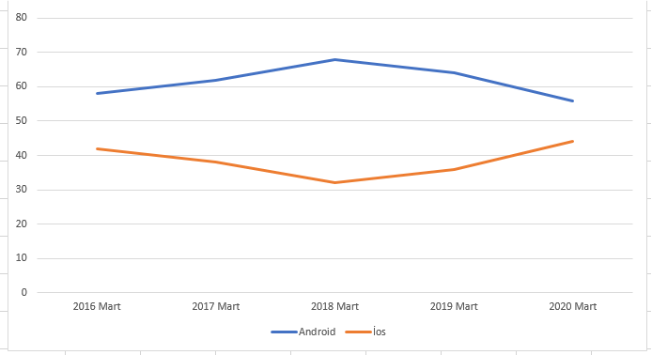

**Şekil 1:** iOS ve Android Kullanım Oranları (Cirp, 2020)

Tüm sosyal medya projelerinde bulunan kayıt ve giriş işlemleri, kullanıcı profil verilerini saklama işlemleri, mesajlaşma fonksiyonları, gönderi paylaşma metotları gibi birçok özellik ve fonksiyon Beraber projesinde yer almaktadır. Bu özelliklere sahip olan herhangi bir uygulamada herhangi bir bulut bilişim teknolojisi kullanıldığı gibi, Beraber için de bazı temel sosyal medya niteliklerini oluşturmak ve kullanmak için bulut bilişim teknolojisi olarak Google’ın sahip olduğu Firebase platformu kullanılmaktadır. Firebase; uygulama yönetimi, kullanım takip, depolama, bildirim iletme gibi temel işlemleri sunucu taraflı kod yazmaya ihtiyaç duymadan yapmaya yarayan bir bulut bilişim platformudur. Firebase’in Beraber projesindeki ve herhangi bir başka mobil projede yer alabilecek kullanım alanlarına aşağıda maddeler halinde yer verilmiştir.

* Doğrulama: Firebase authentication, verilere erişim izinlerinin kolayca kontrol edilebilmesini sağlamak amacıyla gerçek zamanlı veritabanı ve depolama ile sorunsuz bir şekilde çalışmaktadır. Bu özellik Beraber üzerinde sisteme giriş ve kayıt için kullanılmaktadır.
* Gerçek Zamanlı Veri Tabanı (Real Time Database): Firebase’ie HTTP yerine WebSocket üzerinden bağlanılarak ve uygulamadaki veriler güncellenirken veri tabanının diğer kullanıcılarla eş zamanlı senkronize edildiği bu özellik, Beraber’in mesajlaşma ve gönderi fonksiyonları ile kullanıcı profili verilerini tutmada kullanılmaktadır.
* Dosya depolama: Firebase storage, sunucuya yüklenmesi gereken verileri kontrol etmeyi sağlar ve kendi güvenlik kuralları ile birlikte gelir.
* Barındırma: Firebase, statik dosyalar için HTTP2 ile küresel bir CDN’den sunulan ve kullanımı kolay olan barındırma hizmetini içerir.
* Sunucusuz işlevler: Firebase functions, sunucusuz işlevleri yazmanın ve dağıtmanın kolay yolunu destekler.

**2. PROJE İÇERİĞİ**

Sosyal içerikli ve kavramsal bilgilerin paylaşıldığı, projenin genel hatlarından bahsedildiği bir önceki bölümün ardından, bu bölümde geliştirilmiş olan projenin detayına inilecek olup tasarlanan ve geliştirilen tüm içerikten detaylı olarak bahsedilecektir. Ek olarak projenin geliştirilme sürecinden detaylı olarak bahsedilecek olan bu bölümde, projenin sistem teknik şeması ve projeye zaman çizelgesi gibi konulara da değinilecektir.

**2.1 Sistem Teknik Şeması**



Onboarding(Karşılama Ekranı)



Splash(açılış) Ekranı



Login ve Register Ekranları



Uygulama Ana Sayfası ve Gönderiler



Mesajlar Tabı



Profil Tabı ve Ayarlar Ekranları



Gönderi Paylaşma ve Mesaj Odası Ekranları



Son kullanıcı





**Şekil 2:** Geliştirilen Projeye Ait Sistem Teknik Şeması

Her şeyden önce Beraber sosyal medya ve mobil uygulama projesi bir mühendislik çalışması sonucu ortaya çıkmıştır. Yaklaşık 12 hafta sürecek olan geliştirme sürecinin öncesinde projeye ait teknik bir şema hazırlanmıştır. Bu şema ile izlenecek olan yol haritası çizilmiş, yapılacak olan geliştirmelerin düzenli adımlarla ilerlemesi sağlanmıştır.

Teknik şemadan kısaca bahsetmek gerektiğinde proje, arka planda dönen tüm CRUD (create, read, update, delete) ve veri tabanı işlemlerini gerçekleştirmek için gücünü Google’ın sunmuş olduğu bulut bilişim sistemi olan Firebase’den alacak şekilde planlanmıştır. Bu planlamanın temel nedeni Google’ın bu hizmeti geliştiriciler için; oldukça fazla doküman yayınlayarak, kullanımı kolay şekilde ve ücretsiz olarak (belirli sınırlar dahilinde) sunmasıdır. Projenin temelindeki ve yazılımda back-end olarak bahsedilen arka planındaki görevlerin planlanmasının ardından uygulamaya ait ekranlar için tasarım ve mockup çalışmaları yapılmıştır. Ardından tasarlanan ekranlardan bazıları SwiftUI programlama diliyle yazılıma dökülerek test edilmiş beğenilmeyen ve göze hitap etmeyen ekranlarda re-design (yeniden tasarım) adımı gerçekleştirilmiştir. Tüm bu planlama çalışmalarının ardından SwiftUI programlama dilinde Firebase veri tabanı yapısı kurularak projenin temelleri atılmıştır.

Proje temelleri oluşturulduktan sonra teknik şemaya bağlı kalınarak ekranlar oluşturulmaya başlanmış, bu ekranların son kullanıcı ile etkileşimleri oluşturulmuştur. Uygulamanın geliştirilme süreci boyunca ekranlar oluşturulmaya, bu ekranların Firebase ile iletişimi sağlanmaya, kullanıcı deneyiminin sürekli olarak iyileştirilmesi işlemlerine devam edilmiştir. Böylece yazılım geliştirme süreci bir bütün ele alınmıştır.

**2.2 Firebase Veri Tabanı Yapısı**

Her şeyden önce Firebase kullanımı için bir adet Google kimliğe sahip olmak gerekmektedir. Bu kimlik proje üzerinde tüm yetkiye sahip olacağından (tüm veri tabanına erişim, veri tabanını veya projeyi silme, proje kullanıcılarına erişim vb.) bu aşamada projede, projenin baştan sona geliştiricisi olan Yahya Can Özdemir’in kimliği (Gmail hesabı) kullanılmaktadır. Uygulama entegrasyonları tamamlandıktan sonra Beraber iOS uygulamasında veritabanı, kullanıcı yönetimi ve uzak yapılandırma gibi özellikler kullanılabilir hale gelmiştir. Bir iOS mobil uygulamasında herhangi bir third-party (üçüncü şahısa ait) kütüphane kullanılmak istendiğinde yapılan ilk geliştirme, projenin Pods dizini altında bulunan projeye ait podfile dosyasına (kütüphane isimlerinin bulunduğu dosya) o kütüphanenin ismini bir pod olarak eklemektir. Ekleme işleminin ardından terminal aracılığıyla projenin bulunduğu ana dizine gidilerek burada ‘pod install’ komutu çalıştırılmalıdır. Çalışan yükleme komutu ile birlikte gerekli kütüphanelerin indirilerek projeye eklenmesi sağlanmaktadır. Bahsedilen bu işlemler Firebase ile ilgili fonksiyonlara erişim amacıyla yine Firebase adına proje üzerinde gerçekleştirilmiştir.

metin içeren bir resim

Açıklama otomatik olarak oluşturulduSwiftUI ile geliştirilen mobil projelerin ana ekran dosyası olan contentView’ın açılması, uygulamanın başlatılması gibi arka plan işlemlerini yürüten aynı zamanda her projenin ismine özel olarak oluşturulan “uygulamaismi”App (bahsedilen projede beraberApp) dosyası Firebase için özelleştirilmiştir. Bu özelleştirme, Firebase’in uygulama ilk açıldığı anda ayarlarının yapılması ve projede başlatılması açısından oldukça büyük öneme sahiptir. Ayarların yapılması ve Firebase’in başlatılmasının ardından kütüphaneye ait fonksiyonların kullanılması tamamen ekranlara ve ihtiyaca yönelik olmuştur. Bunlardan diğer bölümlerde detaylı olarak bahsedilecektir. Beraber mobil uygulamasının ilk açıldığında yapılan Firebase’in başlatılması ve ayarlarının yapılması işlemleri Şekil 3 üzerinde gösterilmiştir.

**Şekil 3:** Firebase’in Projede Başlatılmasına Ait Kod Satırları

**2.3 Karşılama (Onboarding) Ekranları**

Günümüzde geliştirilen mobil uygulama projelerinin artık neredeyse tümünde bulunan kullanıcı karşılama fonksiyonu, Beraber uygulaması için de tasarlanmış ve geliştirilme aşaması tamamlanmıştır. Bu fonksiyon ile aplikasyonu cihazına ilk defa yükleyen kullanıcılar için bir uygulama tanıtımı gerçekleştirilmekte, kullanıcının mobil uygulamayı kullanım süresini daha verimli hale getirmek amaçlanmaktadır. Beraber’de karşılama ekranı özelliğine ait 4 adet sayfa bulunmaktadır. Bu sayfalar sırasıyla uygulama amacını, yardıma muhtaç kişileri paylaşma fonksiyonunu, yardım yapabilme fonksiyonunu ve uygulama sloganını barındıran başlatma bölümünü içermektedir.

Geliştirilen karşılama sayfaları için ilk önce tasarım çalışmaları gerçekleştirilmiş olup tasarımda görsellerin açıklamalar ile uyumuna, karşılama sayfası renklerinin görsellerle uyumuna basit ve anlaşılır bir tasarım yapılmasına özellikle dikkat edilmiştir. Bu kapsamda geliştirilmesi tamamlanan karşılama sayfalarından ilk üçüne ait tasarımlar aşağıda verilmiştir.

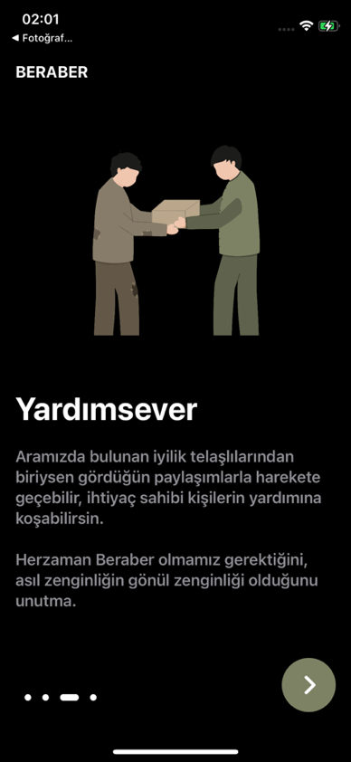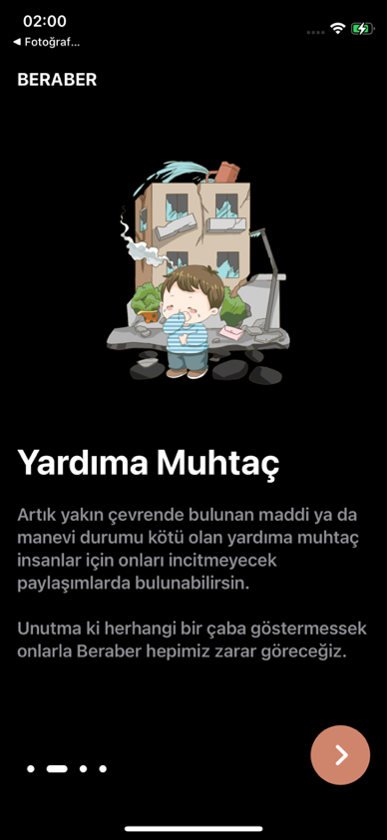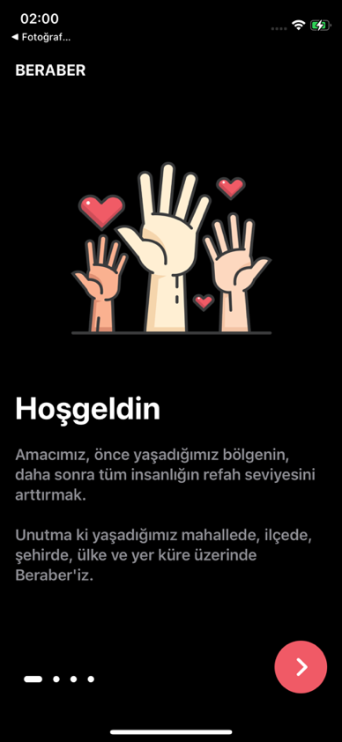

**Şekil 4:** Karşılama Ekranlarına Ait İlk Sayfa

**Şekil 5:** Karşılama Ekranlarına Ait İkinci Sayfa

**Şekil 6:** Karşılama Ekranlarına Ait Üçüncü Sayfa

**2.4 Login & Register Özelliği**

Bir sosyal medya uygulamasının gerekliliklerinden biri olan platformu ilk defa kullanan kullanıcı için kayıt, kayıtlı kullanıcı için ise giriş işlemleri Beraber üzerinde de yer almaktadır. Projenin hedeflediği amaçlar kapsamında kullanıcılardan bilgiler alınmakta, alınan bu bilgiler doğrultusunda kullanıcı profilleri ve veri tabanları oluşturulmaktadır. Uygulama login (giriş) ve register (kayıt) kısımlarında bazı özel noktalar üzerine yoğunlaşmaktadır. Bu noktalar phone verification (telefon doğrulama), user verification (kullanıcı doğrulama), creation (kullanıcı oluşturma) ve login (giriş yapma) işlemleridir.

**2.4.1 Telefon Doğrulama**

Günümüzde sosyal medya uygulamalarının birçoğu kullanıcılarının gerçek olduğunu tespit etmek amacıyla çeşitli doğrulama yöntemleri kullanılmaktadır. Bunlardan bazıları e-posta doğrulama, telefon (sms) doğrulama veya captcha (robot kullanıcı tespiti) doğrulamasıdır. Doğrulamaların altında yatan temel sebep uygulamaları gerçek dışı hesaplardan, kötüye kullanımlardan ve gereksiz maliyetlerden arındırmaktır.

Projede kullanılan Firebase bulut bilişim sistemi, mail doğrulama ve telefon doğrulama yöntemlerini geliştiricilere belirli kısıtlamalar dahilinde ücretsiz olarak sunmaktadır. Bunlar arasındaki telefon doğrulama yöntemi Beraber projesi içerisinde gerekli sistemlerin kurulmasıyla birlikte aktif olarak kullanılmaktadır. Günümüzde, eskiden çoğu platformda kullanılan ve sistemlerin vazgeçilmezi olan e-posta doğrulama kullanımı etkisini kaybetmeye başlamıştır. Bunun nedeni önceden mobil cihazların yaygın olmamasından kaynaklanan ve daha çok internet siteleri özelinde kullanılan e-posta doğrulama işlemlerinin mobil cihazların yaygınlaşmasıyla birlikte telefon doğrulamaya olan eğiliminden kaynaklıdır. Bireyler’in e posta adreslerine ve gelen kutularına erişimleri için her zaman birden çok adım gerekmesi de bu eğilime olan pozitif düşünceyi arttırmaktadır.

Kullanıcılar phone verification (telefon doğrulama) üzerinde veri tabanı sistemlerine benzersiz birer kod ile kaydedilirken bu kod, kullanıcıların yine benzersiz olan telefon numaraları ile eşleştirilmektedir. Aynı zamanda Firebase’in sunmuş olduğu bir fonksiyon ile veri tabanı üzerinde telefon numarası kontrolü yapılarak, kullanıcının kayıtlı olup olmamasına bakılmaksızın bir sonraki aşamaya geçmesine izin verilmektedir. Tabii ki bu aşamada kullanıcının uygulama üzerindeki bir sonraki aktivitesi yine kayıt durumuna göre belirlenmektedir. Örnek vermek gerekirse yeni kullanıcılar için telefon numarası girildiğinde önce sms doğrulama yapılmakta sonrasında kullanıcıya register ekranı gösterilmektedir. Ek olarak register ekranında kullanıcıdan telefon bilgisi alınmamaktadır. Eğer kullanıcının veri tabanı üzerinde bir kaydı bulunuyor ise telefon numarası girildiğinde yine kullanıcı doğrulaması yapılmakta ve sonraki aktivite olarak kullanıcı, ana sayfa ekranına erişmektedir. Bu kısımda Apple developer (geliştirici) program ve Firebase gerçek telefon ve sms

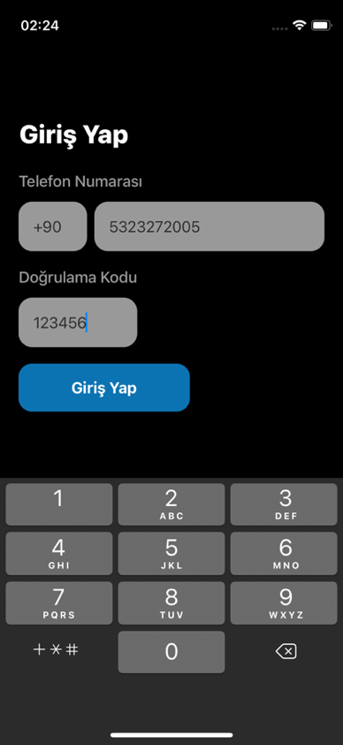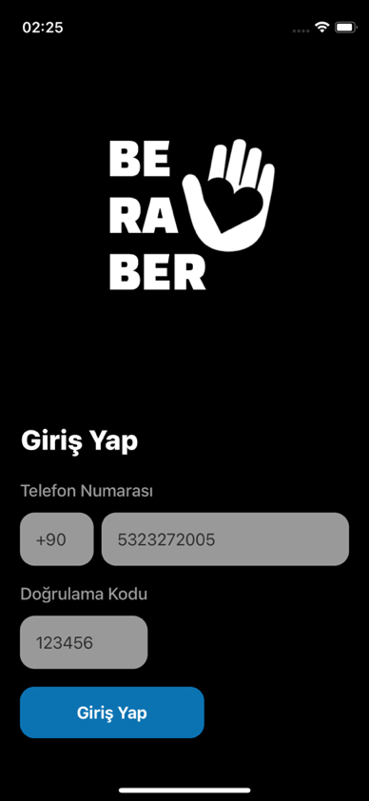**metin içeren bir resim

Açıklama otomatik olarak oluşturuldu**doğrulama (telefon numaralarına benzersiz bir kod gönderme) işlemi için yüksek sayılabilecek tutarda bir ücret istediğinden projenin şimdiki aşaması için belirli telefon numaraları için belirli kodlar önceden projeye tanımlanmıştır. Bu numaralar ve kodlar dışında uygulamaya giriş yapılmamaktadır.

**Şekil 9:** Doğrulama İşleminin Gerçekleşmesi

**Şekil 8:** Girdi Alanları Dolu Doğrulama Sayfası

**Şekil 7:** Girdi Alanları Boş Doğrulama Sayfası

Uygulamaya ait splash (açılış) ekranında kullanılan phone verification’a ait görüntüler ve doğrulama akışları sırasıyla şekil *7*, şekil 8, şekil 9, şekil üzerinde gösterilmiştir.****

Firebase’in login metodunda yer alan userToken (kullanıcıya ait oturumun anahtarı) değişkeni ve projeye kurulan bu token ile otomatik oturum açma sistemi sayesinde uygulama kullanıcıları yukarıdaki şekiller üzerinde gösterilen akışlardan bir kere geçtikten sonra platformdan çıkış yapana kadar bu akışları tekrar görmemektedir. Bu sayede projeye önemli bir hız kazandırılmış olup diğer sosyal medya uygulamalarının çoğunda bulunan otomatik login (giriş yapma) işlemi bu raporda bahsi geçen projede de bulundurulmuştur.

**2.4.2 Kullanıcı Oluşturma**

Tüm sosyal medya platformlarında bulunan, platformu kullanan bireye ait bilgilerin alınarak ve işlenerek gerekli bölümlerde kullanımı; aynı zamanda o bireye ait bir profil oluşturma işlemi Beraber uygulamasında da yer almaktadır. Dünya üzerinde bulunan ve hatırı sayılır kullanıcı sayısına sahip sosyal medya uygulamalarının her biri, kullanıcılarından şahıslarına ait farklı türde verilere erişim istemektedir. Beraber uygulaması, sosyal medya sisteminin doğru ve misyonuna uygun olarak çalışabilmesi için aynı zamanda platformun gerçek kullanıcı kitlesinden oluşması amacıyla kullanıcılarına ait aşağıda maddeler halinde verilen bilgilere erişmekte, kullanıcı profillerini bu bilgiler doğrultusunda oluşturmaktadır.

* İsim Soyisim
* Telefon Numarası
* E-Posta Adresi
* Biyografi
* Profil Fotoğrafı
* Konum ve Yaş Bilgisi
* Uygulamayı Kullanma Sebebi
* Beraberlik Akımı İçin Müsait Olunan Günler

Uygulamanın kullanıcı oluşturma ekranı bir önceki bölümde bahsedilen telefon doğrulama akışından hemen sonra gelmektedir. Telefon girdi alanını doldurarak telefon doğrulama akışına girildiğinde, projede kurulan yapı sayesinde eğer veri tabanına kayıtlı bir numara bulunamadıysa kullanıcılar üye oluşturma ekranını

görmektedir. Üye oluşturma ekranının tasarımı, gerekli girdi değerlerini en kısa sürede almaya yönelik olarak olabilecek en minimal düzeyde geliştirilmiştir. Geliştirilme öncesinde ekranlara ait mockup (yapılan tasarımların telefon üzerinde görüntülenmesi) çalışmaları yapılmış olup, en uygun tasarım proje üzerinde uygulanmıştır. Sonuç olarak kullanıcı oluşturma fonksiyonu için geliştirilen ekranlar sırasıyla şekil 10, şekil 11 ve şekil 12 üzerinde gösterilmiştir.

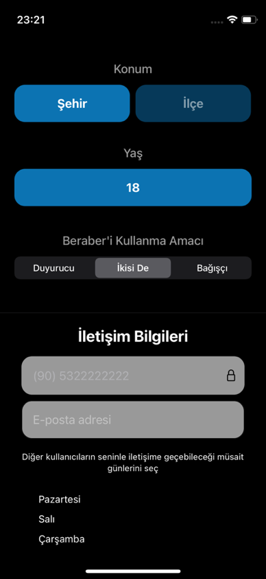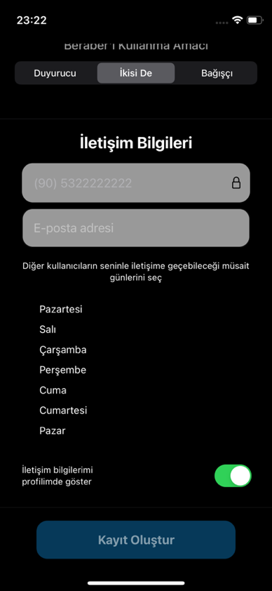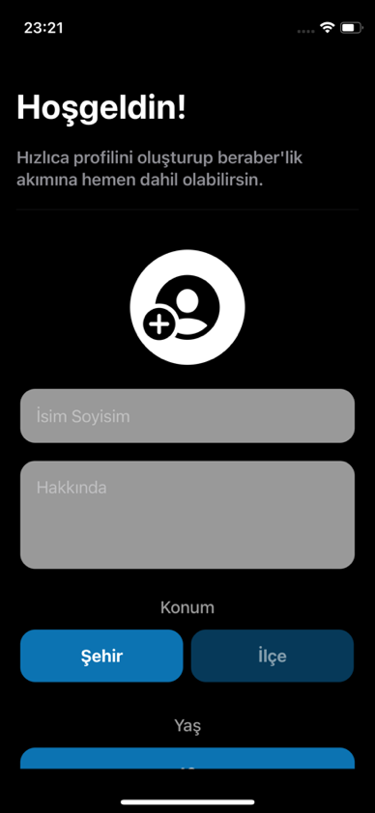

**Şekil 10:** Kullanıcı Kayıt İlk Kısım

**Şekil 11:** Kullanıcı Kayıt İkinci Kısım

**Şekil 12:** Kullanıcı Kayıt Üçüncü Kısım

Geliştirilen kullanıcı oluşturma ekranı ve sırasıyla şekil 10, şekil 11, şekil 12 incelendiğinde kullanıcı oluşturma bölümü aslında kullanıcı bilgileri ve iletişim bilgileri olmak üzere 2 ana bölüme ayrılmıştır. Sayfa üzerinde yeni kullanıcı öncelikle bir hoş geldin metni ile karşılanmaktadır. Ek olarak bu metnin ardından kullanıcının dikkatini çekmek ve sosyalizm mantığının uygulamada bulunduğunu belli etmek amacıyla ilk olarak kullanıcıdan bir profil fotoğrafı yüklemesi istenmektedir. Profil fotoğrafı alanı seçildiğinde kullanıcının karşısına telefon galerisini bulunduran bir modal (aşağıdan kaydırılabilir ekran) çıkmakta, bu modal sayesinde kullanıcı tarafından istenilen fotoğrafın sisteme yüklenebilmesi sağlanmaktadır. Ardından kullanıcı oluşturma akışı, kullanıcıya ait isim soyisim bölümü ve biyografi bilgisinin alınabileceği hakkında bölümü ile devam etmektedir. Bir sonraki aşamada yine açılan modal’lar ve modal’lar içerisinde bulunan seçim ekranları sayesinde kullanıcıdan konum bilgisi ve yaş bilgileri alınmaktadır. Daha sonra projeye ait önemli bir bilgi olarak kullanıcıdan, geliştirilen uygulamayı daha çok hangi amaç doğrultusunda kullanacağı bilgisi alınmaktadır. Bu bilgi, proje yönetim ekibi tarafından çeşitli analitik hesaplamaların yapılması ve uygulama içerisinde kullanıcıların birbirini daha yakından tanıması açısından oldukça önemli rol oynamaktadır.

Bir sonraki ana bölüm olan iletişim bilgileri bölümünde kullanıcıdan, olası bir siber tehdit durumunda ya da herhangi bir durumda kullanıcı ile resmi şekilde iletişime geçilebilmesi adına e-posta adresi alınmaktadır. Bir üst alan olan telefon numarası alanı bir önceki bölümde bahsedilen telefon doğrulama adımında alındığı için otomatik ve girdi alanı engellenerek kullanıcıya gösterilmekte, bu bilgi sisteme ait veri tabanına kaydedilmektedir. Bu bilgilere ek olarak kullanıcıdan kayıt esnasında doldurulması istenen son alan, müsait olduğu günleri seçebileceği bir dizi gün seçme alanıdır. Bu alanda alınan bilgi, uygulamayı kullanan ve beraberlik akımında yer alan tüm kullanıcıların gruplaşabilmesi, iyilik akımlarını arttırabilmesi için, Beraber adına oldukça önemli bir yer teşkil etmektedir. Son olarak kullanıcının, diğer kullanıcılar tarafından profili ziyaret edildiğinde iletişim bilgilerinin bulunduğu modal’ın gösterilip gizlenmesi adına bir toggle button (açık ve kapalı olarak iki değerden oluşan anahtar buton) yer almaktadır.

Kullanıcının kayıt oluştur butonuna tıklayıp aksiyon alabilmesi için müsait olunan günler dışında yukarıda yazan diğer tüm bilgileri eksiksiz olarak doldurması gerekmektedir. Aksi durumda bu sayfanın logic’inin (yönetimsel bilgilerinin) bulunduğu sayfada kurulan yapı ile kayıt oluşturma butonu pasif yapılarak tıklanma engellenmektedir.

**2.4.3 Kullanıcı Giriş**

Kullanıcı oluşturma işleminin ardından kayıt oluştur butonuna basılarak otomatik olarak giriş yapılmaktadır. Bu yönteme ek olarak uygulama açıldığında beliren telefon doğrulama ekranında giriş yapmak isteyen kullanıcı önceden oluşturulmuş bir hesaba sahip ise sisteme giriş yapabilmektedir. Sisteme giriş yapan kullanıcılar, doğrudan platforma ait ana sayfa sekmesine yönlendirilmektedir. Bu sekme sayesinde kullanıcılar, hızlıca güncel olarak paylaşılan gönderileri görebilmekte, diğer kullanıcılar ile etkileşime geçmeye ve beraberlik akımlarına hızlıca dahil olmaya yönlendirilmektedir.

Kullanıcı girişi için daha önceki bölümlerde bahsedilen telefon doğrulama ekranının önemi büyüktür. Kullanıcı giriş fonksiyonunda herhangi bir e-posta şifre kombinasyonu ile giriş yapılmaktansa, çok daha güvenlikli ve yazılım sektörünün eğilimindeki bir yöntem olan telefon doğrulama metodu seçilmiştir. Bu metodun avantajlarından ve projedeki yerinden önceki bölümlerde detaylı olarak bahsedildiği için bu bölümde metoda tekrar değinilmeyecektir.

**2.5 Ana Sayfa Özellikleri**

Beraber mobil uygulamasının üç ana sekmesinden ilki olan ana sayfa sekmesi temelde iki ana fonksiyona sahiptir. Bu fonksiyonlar gönderi paylaşma fonksiyonu ve paylaşılan gönderileri görüntüleme fonksiyonudur. Bu fonksiyonlar haricinde bu bölümde ek olarak uygulamada bulunan gönderilere ait tasarımdan ve bu tasarımda bulunan bazı özelliklerden de bahsedilecektir.

**2.5.1 Paylaşılmış Gönderileri Görüntüleme**

Günümüzde her sosyal medya uygulamasında bulunan, diğer kullanıcıların daha önceden paylaşmış olduğu gönderileri görüntüleme fonksiyonu; sosyal medya platformu niteliği taşıyan ve bu raporda bahsi geçen projede de bulunmaktadır. Uygulamaya giriş yapan kullanıcılar doğrudan ana sayfaya yönlendirildiğinden; mobil aplikasyonun ana sayfa sekmesinin tümünü içeren bu özellik ile uygulama kullanıcılarının sosyalleşmeye ilk adımlarının burada atılması sağlanmaktadır. Uygulamaya kullanacak olan son kullanıcı kitlesi, ana sayfa üzerinde paylaşılmış gönderileri görüntüleme fonksiyonu ile yaşadıkları toplum hakkında bilgi sahibi olabilir, bu toplum üzerinde yardıma ihtiyacı olan kişileri ya da kitleleri belirleyebilir ve yardımsever vatandaşları ilgili birimlere ulaştırmak için aksiyon alabilir hale gelecek şekilde planlanmıştır. Ek olarak projede bulunan ana sayfa sekmesi güncel ve yeni sayılabilecek bir teknoloji olan pull to refresh (sayfayı yenilemek için sayfanın en üstündeyken aşağı kaydır) özelliğini barındırmaktadır. Bu özellik sayesinde kullanıcıların uygulamayı kullanırken ve paylaşılmış gönderileri görüntülerken herhangi bir sona ulaşması engellenmektedir. Uygulama ana sayfası canlı (sürekli) olarak güncellenmesinin yanı sıra kullanıcılar tarafından gerçekleştirilecek olan pull to refresh özelliği ile de güncellenebilmekte ve bu özellikler sayesinde ekran, her daim güncelliğini koruyabilmektedir.

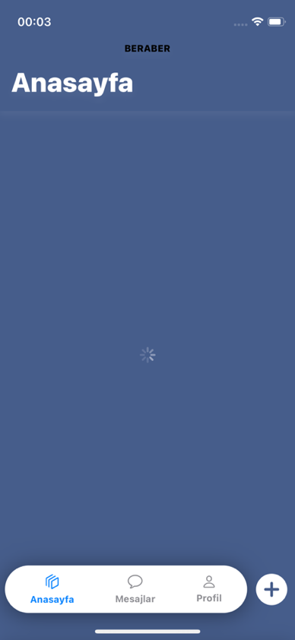Paylaşılmış gönderileri görüntüleme özelliği aslında projenin misyonunu yerine getirebilmesi adına en önemli özellik olan gönderi paylaşma fonksiyonunun devamı niteliğinde bir özelliktir. Büyük küçük iyilik akımlarına dahil olabilmek ya da bireysel iyilikler yapabilmek için uygulamayı kullanacak olan uygulama kullanıcıları, paylaşılmış olan gönderileri görüntülerken; bu amaçlarına hızlı ve detaylı şekilde ulaşabilmektedir. Yardım ya da yardımsever duyuruları içeren paylaşımlar sayesinde kullanıcılar hangi iyilik türü için aksiyon almak istiyor ise bunu paylaşılan gönderiler üzerinden seçebilmekte; bu aksiyonu almak için raporun ilerleyen bölümlerinde bahsedilecek olan gönderi ara yüzü ve fonksiyonları bölümündeki fonksiyonları kullanabilmektedir. Uygulamanın ana sayfasındaki gönderileri yükleme işlemine, paylaşılmış gönderileri görüntüleyebilme ve pull to refresh özelliklerine ait görseller sırasıyla şekil 13, şekil 14 ve şekil 15 üzerinde gösterilmiştir.

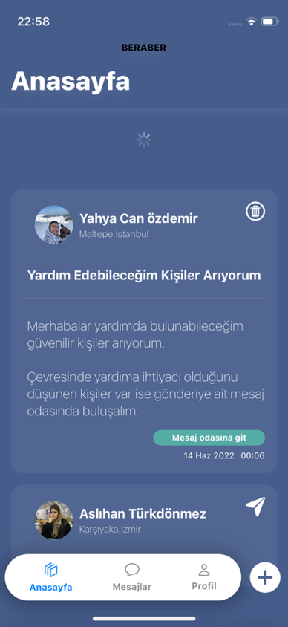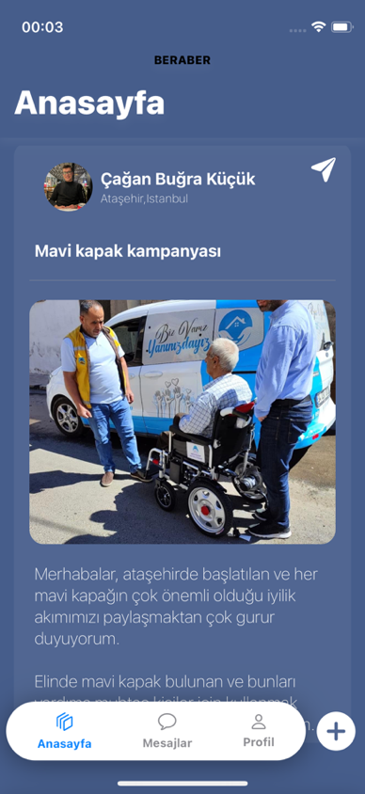

**Şekil 13:** Gönderilerin Yüklenmesi İşlemi

**Şekil 15:** Pull To Refresh Fonksiyonu

**Şekil 14:** Gönderilerin Görüntülenmesi

Uygulama, ana sekmeler (ana sayfa, mesajlar, profil) ve tab-bar geliştirilirken SwiftUI programlama dili ile oldukça modüler yöntemler izlenmiştir. Öyle ki bu bölümde bahsi geçen ana sayfa ekranı ve diğer sekmeler bir ana view içerisinde oluşturulmuş, geliştirilen tab-bar ile ana view içerisinde bulunan sekmelerin gizlenip gösterilmesi sağlanmıştır. Tab-bar sınıfının içerisinde bulunan ve o anda bulunulan sekmeyi tutan selectedTab parametresi tüm sayfalara paslanarak ana sekmelerin değiştirilme fonksiyonu, uygulamanın neredeyse her yerinden erişilebilir hale getirilmiştir.

Uygulamada bulunan ana ve diğer modüler yapıları kapsayıcı view HomeView olarak adlandırılmıştır. HomeView, tab-bar kontrolünde ana sekmeler ile doğrudan bağlantılıdır. Örneğin bu bölümde bahsedilen ana sayfa ve paylaşılan gönderileri görüntüleme view’ı modüler bir şekilde geliştirilmiş ve PostView olarak adlandırılmıştır. HomeView içerisinde tab-bar aracılığıyla diğer ekran ve sayfaların kontrolünün yapılması ve oluşturulan modüler yapıya ait SwiftUI kodları şekil 16 üzerinde gösterilmiştir.

**Şekil 16:** HomeView Sınıfına Ait SwiftUI Kodları

**metin, yol, ekran görüntüsü içeren bir resim

Açıklama otomatik olarak oluşturuldu**

**Şekil 16:** HomeView Sınıfına Ait SwiftUI Kodları

Geliştirilen kodlar incelendiğinde üç ana sekmenin tek bir view üzerine kurulu olduğu, bu kapsayıcı view sınıfına ait sınıfın ise yalnızca 66 satır koddan oluştuğu görülmektedir. Tüm yapının bu sınıf üzerine kurulu olduğu düşünüldüğünde projedeki modülerlik ön plana çıkmaktadır. Uygulamanın diğer ekranlarında kullanılmak üzere projeye eklenen PartialSheet kütüphanesinin attach etme (bağlama) fonksiyonu da her ekran yerine sadece bu ekranda kullanılmış ve önemli bir optimizasyon sağlanmıştır.

Uygulamanın diğer ana sekmelerinde gerekli durumlar (profil sekmesinde paylaşımı bulunmayan kullanıcı vb.) dışında bulunmayan ancak ana sayfa sekmesinde bulunan gönderi paylaşma butonunun amacından ilerleyen bölümlerde detaylı olarak bahsedileceği için bu bölümde konuya detaylı olarak değinilmeyecektir.

Platform üzerinde paylaşılan her gönderinin yine platformu kullanan her kullanıcı tarafından görüntülenebildiği uygulamada, her ne kadar çok düşük bir ihtimal olsa da hiçbir gönderi bulunmama durumu oluşabilmektedir. Proje geliştirilirken bu durum göz ardı edilmemiş; özellikle ele alınarak bir tasarım çalışması yapılmıştır. Yapılan tasarım ve geliştirilme aşamasının ardından bu durum için şekil 17 üzerinde bulunan sonuç elde edilmiştir.

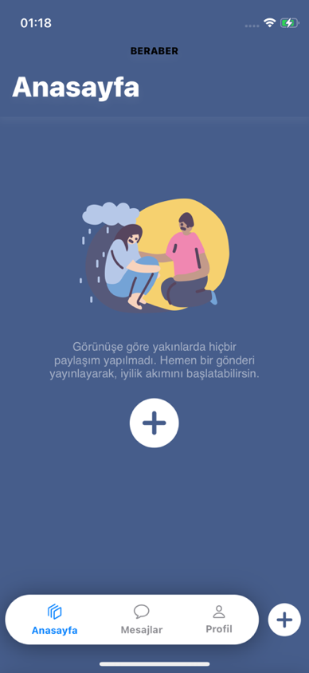

**Şekil 17:** Platforma Ait Veri Tabanında Gönderi Bulunmaması Durumu

Yukarıda bahsedilen ve şekil 17 üzerinde görseli paylaşılan durum gerçekleştiğinde, bu ekranı gören kullanıcılar için bir uyarı mesajı gösterilmekte; kullanıcının ilk paylaşımında bulunması için yeni paylaşım oluşturma butonu dikkat çekici hale getirilmektedir. Bu kısımda büyütülüp ortalanan yeni paylaşım butonu, sonraki bölümlerde anlatılacak olan yeni paylaşım aksiyonunu çalıştırmaktadır.

**2.5.2 Gönderi Paylaşma Fonksiyonu**

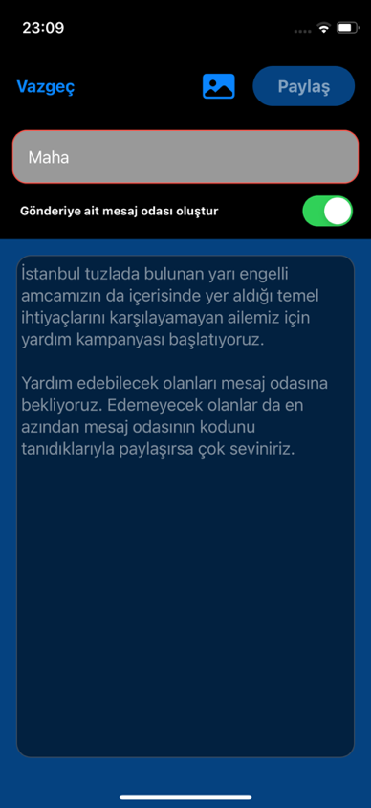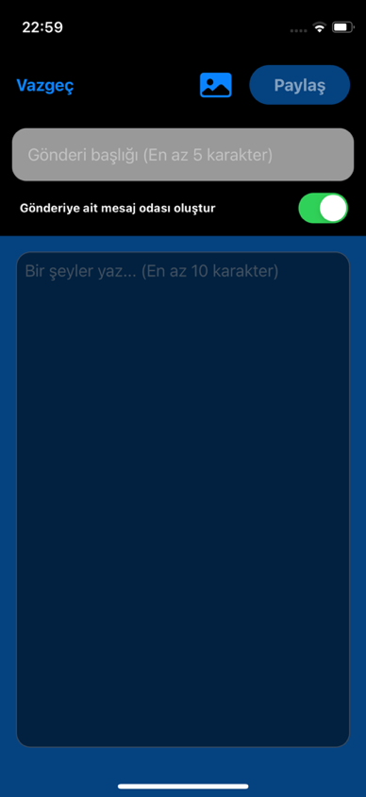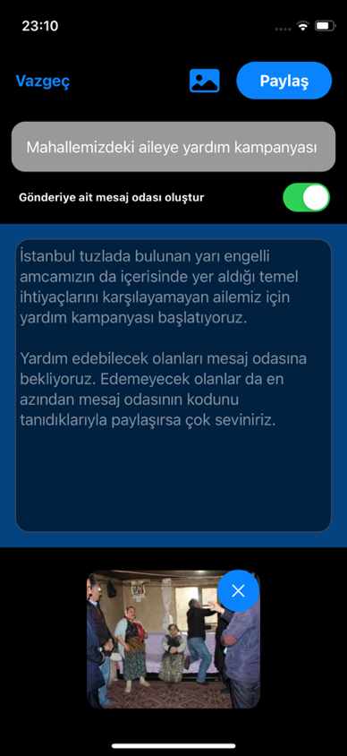Gönderileri görüntüleme fonksiyonunun doğru ve efektif olarak çalışabilmesi için projenin bir gönderi paylaşma metodu olması gerekmektedir. Beraber üzerinde gönderi paylaşma fonksiyonu geliştirilirken bir ayrıştırıcı nokta üzerinde özellikle zaman harcanmıştır. Diğer sosyal medya platformlarından farklı olarak bu nokta, bir gönderi paylaşılırken o gönderiye ait mesaj odası oluşturabilme alternatifinin son kullanıcıya sunulmasıdır. Mesaj odalarından ve mesajlaşma fonksiyonundan raporun ilerleyen kısımlarında bulunan mesajlar ana bölümünde detaylı olarak bahsedilecektir. Herhangi bir sosyal medya platformunda bulunan gönderi başlığı, açıklaması ve gönderiye ait resim ekleme seçeneği Beraber üzerinde de bulunmaktadır. Gönderi paylaşma fonksiyonuna ait bahsedilen detaylar ve bu ekranın tasarımları aşağıdaki şekiller üzerinde belirtilmiştir.

**Şekil 20:** Gönderi Paylaşırken Fotoğraf Ekleme Fonksiyonu

**Şekil 19:** Eksik Gönderi Paylaşma Ekranı

**Şekil 18:** İçeriği Boş Gönderi Paylaşma Ekranı

**2.5.3 Gönderi Ara Yüzü ve Fonksiyonları**

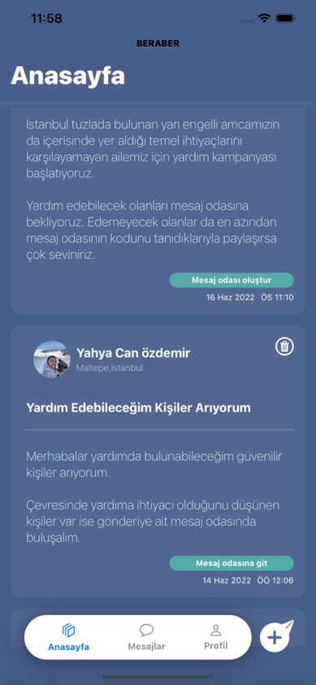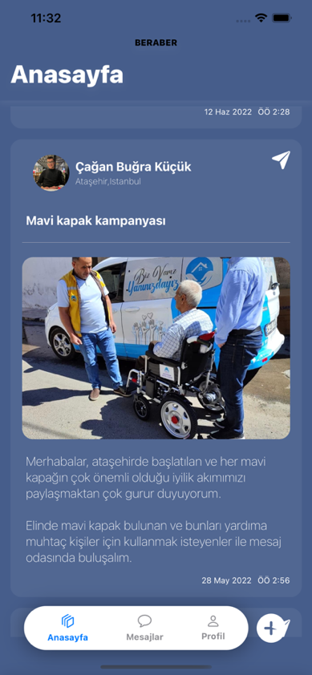Gönderi paylaşma ve paylaşılan gönderileri görüntüleme özelliklerinin yer aldığı Beraber sosyal medya platformunda son kullanıcının geçireceği vakti efektif hale getirmek, kullanıcıyı sosyalleşmeye yönlendirmek ve uygulamada minimal bir dizayn oluşturabilmek adına paylaşılan gönderilerin ara yüz tasarımı ile bu ara yüzle birlikte gelen fonksiyonaliteye oldukça büyük bir önem verilmiştir. Öyle ki gönderi ara yüzü geliştirilirken birden çok tasarım denenmiş bu tasarımların her birine birbirinden farklı fonksiyonlar eklenmiştir. Ancak gelinen son aşamada minimalizme verilen önem, uygulamanın amacına yönelik çalışması ve kullanıcıların birbirleri ile olan iletişimleri düşünülüp aşağıdaki şekillerde gösterilen gönderi ara yüzü tasarımı ve fonksiyonları benimsenmiştir.

**Şekil 21:** Farklı Kullanıcıya Ait Fotoğraflı Örnek Gönderi Ara Yüzü

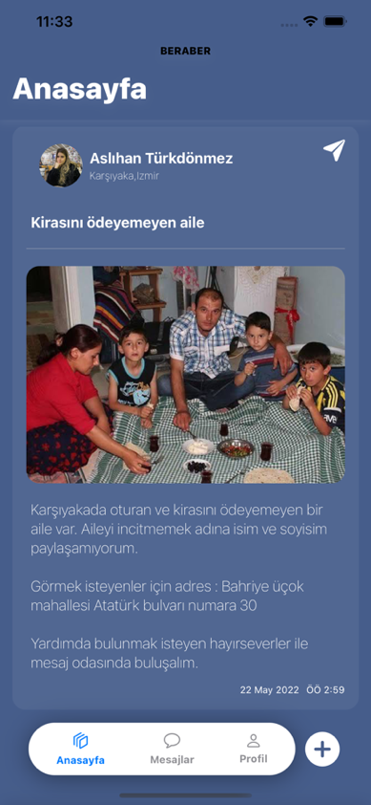

**Şekil 22:** Kullanıcının Kendisine Ait Fotoğrafsız Örnek Gönderi Ara Yüzü

**Şekil 23:** Farklı Kullanıcıya Ait Fotoğraflı Örnek Gönderi Ara Yüzü

Yukarıda verilen gönderi ara yüzü tasarımları incelendiğinde, platformu kullanan kullanıcıya ait gönderiler ile farklı kullanıcın paylaştığı gönderilerin tasarımları arasında benzerlikler olduğu gibi birtakım farklılıklar olduğu da görülmektedir. Benzerlikle arasında gönderiye ait başlık, açıklama ve fotoğraflar ve paylaşım tarihlerinin konumları bulunmaktadır Bu nitelikler uygulama ana sayfası ve paylaşılan gönderiler üzerinde kullanıcıya aynı şekilde gösterilmektedir. Farklı olan kısımlar ise mesajlaşma, odaya katılma ve oda oluşturma fonksiyonlarına ait butonlar ve bu butonların konumlandırmaları olarak karşımıza çıkmaktadır.

Uygulamayı kullanan birey bir gönderi paylaşırken gönderiye ait mesaj odası oluştur butonunu aktif ederse gönderi ara yüzünün hemen altında tarih kısmının üzerinde; kullanıcıyı oluşturduğu mesaj odasına yönlendiren “Mesaj odasına git” isimli bir buton yer almaktadır. Şayet kullanıcı gönderi paylaşırken herhangi bir mesaj odası oluşturmak istemez ise kullanıcıya yalnızca kendinin kendi gönderileri üzerinde görebileceği “Mesaj odası oluştur” isimli bir buton gösterilmektedir. Bu butonun gösterilmesindeki amaç, kullanıcıların daha sonradan değiştirebilecekleri fikirlerine zemin hazırlamak ve son kullanıcıyı bu konuda rahatlatmaktır. Kullanıcı gönderi paylaşırken mesaj odası oluştur seçeneğini işaretlemediğinde yeşil renk ile sunulan bu buton üzerindeki “Mesaj odası oluştur” metni, farklı kullanıcılar tarafından o gönderiye ait bir mesaj odası oluşturulduğunda “Mesaj odasına git” olarak güncellenmektedir. Böylece kullanıcılar kendi gönderilerine ait başka bir kullanıcı tarafından oluşturulan mesaj odalarına direk olarak katılabilmekte ve bu mesaj odalarını mesajlarım sekmesinde hiçbir ek işlem yapmadan görebilmektedir. Son olarak gönderi ara yüzünün sağ üst köşesinde bulunan çöp kutusu ikonu (yalnızca kullanıcının kendine ait gönderilerde gösterilmektedir) ile kullanıcılara, paylaştığı gönderileri platform üzerinden tamamen silebilme (kaldırabilme) avantajı sunulmuştur.

Platformu kullanan her bir kullanıcının paylaştığı gönderiler için oluşturulan gönderi ara yüzünde sırasıyla paylaşan kişinin fotoğrafı, ismi, konumu, gönderi başlığı, varsa gönderi fotoğrafı, gönderi açıklaması ve gönderinin paylaşıldığı tarih yer almaktadır. Fotoğraflı gönderilerde gönderi fotoğrafına tıklandığında fotoğraf tam ekran olarak kullanıcıya sunulmakta, zoom in (yakınlaştırma) ve zoom out (uzaklaştırma) işlemlerine izin verilmektedir. Ek olarak kullanıcı farklı bir kullanıcının gönderisini görüntülerken o gönderiye ait mesaj odası hakkında aksiyon almak için gönderi ara yüzünün sağ üstündeki yönlendirme butonuna tıklayabilir haldedir. Bu butona tıklandığında bir uyarı popup’ı (kapatılabilir seçim ekranı) gösterilmekte ve kullanıcı önce mesajlar sekmesine daha sonra mesaj odası modal’ına (aşağıdan kaydırılabilir ekran) yönlendirilmektedir. Bu modal ile birlikte eğer gönderiye ait mesaj odası bulunuyor ise doğrudan mesaj odasına, bulunmuyor ise mesaj odası oluşturmaya yönlendirilmektedir. Kaydırılabilir modal olarak tasarlanan ve mesajlaşma fonksiyonun önemli nesnelerinden olan modal sayesinde kullanıcılar platforma bulunan her gönderi için aksiyon alabilir hale gelmektedir. Mesajlar sekmesinde bulunan ve bu ekranın önemli parçalarından olan mesaj odasına katıl & mesaj odası oluştur modal’ının detaylarına bir sonraki bölüm olan Mesajlaşma Fonksiyonu bölümünde değinilecektir. Gönderi ara yüzünde bulunan ve isteğe bağlı olarak eklenen fotoğrafların görüntülenmesine ait görsel şekil 24 üzerinde gösterilmiştir. Ek olarak farklı kullanıcıların gönderilerinden mesajlaşma fonksiyonuyla ilgili olarak alınan aksiyonlara ait görseller de sırasıyla şekil 25 ve şekil 26 üzerinde belirtilmiştir.

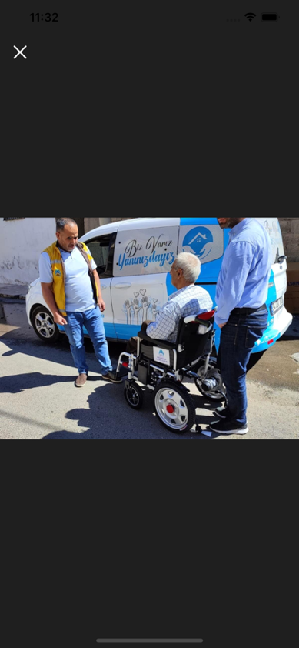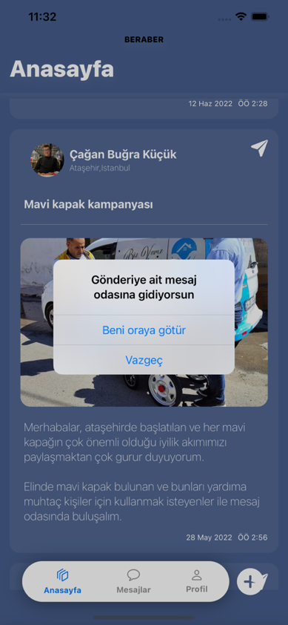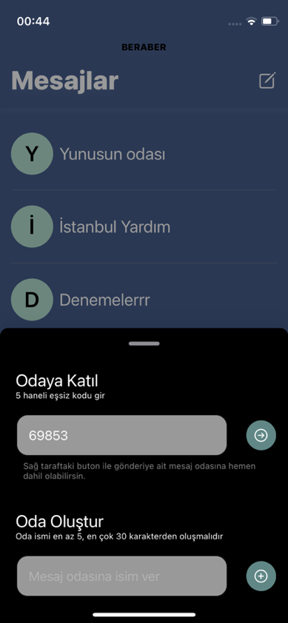

**Şekil 26:** Mesaj Odasına Katılma Modalının Açılması

**Şekil 24:** Gönderi Fotoğraflarının Görüntülenmesi

**Şekil 25:** Gönderinin Mesaj Fonksiyonuna Ait Butonuna Tıklanması

Gönderilerin ara yüzünün efektif ve şık olması bir sosyal medya platformunda vazgeçilmez özelliklerden biri olduğu için, Beraber’de bu detay üzerinde uzun vakitler harcanmıştır. Tasarımından fonksiyonalitesine kadar özenle geliştirilen gönderi ara yüzü, MVVM mimarisine uygun ayrı ve modüler bir yapı olarak geliştirilmiştir. Bu sayede projenin her bir sayfasına kolaylıkla entegre edilebilir durumdadır. Son olarak bu ekrana ait kodların bulunduğu ve görüntünün oluşturulduğu sınıf yalnızca 214 satırdan oluşmaktadır.

**2.6 Mesajlaşma Fonksiyonu**

Bu bölümde, geliştirilen projeye ait ana fonksiyonlardan biri ve sosyal medya platformlarının vazgeçilmezi olan; kullanıcıların birbirleriyle iletişime geçip sosyalleşebilmesi ve iyilik akımlarını daha hızlı yayabilmesi adına oluşturulup projeye eklenen mesajlaşma fonksiyonundan bahsedilecektir. Mesajlaşma fonksiyonuna ait üç alt fonksiyon bulunmaktadır. Bunlardan ilki uygulamanın ana sekmelerinden biri olan mesajlar sekmesi, ikincisi kullanıcıların birbirleriyle iletişime geçebildikleri mesaj odaları, sonuncusu ise kullanıcıların paylaşılan gönderiler üzerinden veya doğrudan mesajlar sekmesinden ulaşabildikleri, mesaj odalarını oluşturmaya ya da var olan mesaj odalarına katılmaya yarayan kaydırılabilir modal olarak tasarlanan ekrandır.

**2.6.1 Mesajlar Sekmesi Özellikleri**

Uygulamanın üç ana sekmesinden ikincisi olan, kullanıcıya ait tüm mesaj odalarının ve mesajların saklandığı aynı zamanda kullanıcının mesaj odaları hakkında çeşitli aksiyonlar (mesaj odası oluşturma, mesaj odasına katılma ve mesaj odasından ayrılma vb.) alabileceği mesajlar sekmesi, Beraber’in misyonunu gerçekleştirebilmesi için proje üzerinde oldukça önemli bir konumda yer almaktadır. Bu sekme geliştirilirken ve sekmeye ait ekran tasarımı yapılırken dikkat edilen detaylar; kullanıcı etkileşimi ve kullanım kolaylığı olarak belirlenmiştir. Mesajlar sekmesi açıldığında kullanıcı herhangi bir mesaj odasında bulunmuyor ise tasarlanan ara yüz ve bu tasarımın kullanıcıya gösterilmesi ile kullanıcının mesaj odası oluşturmaya ya da var olan bir mesaj odasına katılmaya yönlendirilmesi sağlanmıştır. Bu yönlendirme işlemi ve sayfa ortasında bulunan buton, mesajlar sekmesinin sağ üst köşesinde bulunan düzenleme butonuna tıklanmasıyla aynı işlemi yapmakta olup; kullanıcının yeni bir mesaj odası oluşturabileceği ya da var olan mesaj odasına, o odaya ait eşsiz kod ile katılabileceği aşağıdan kaydırılabilir modal’ı açmaktadır.

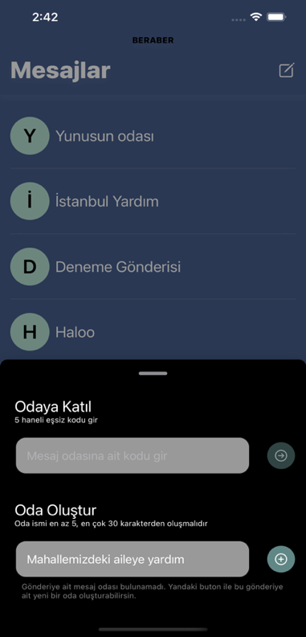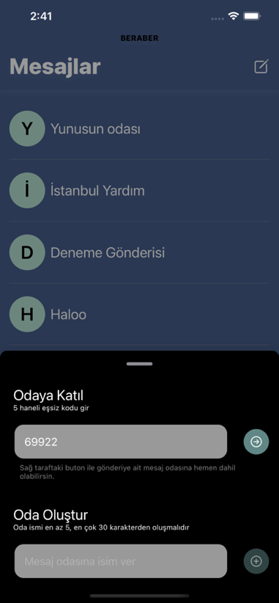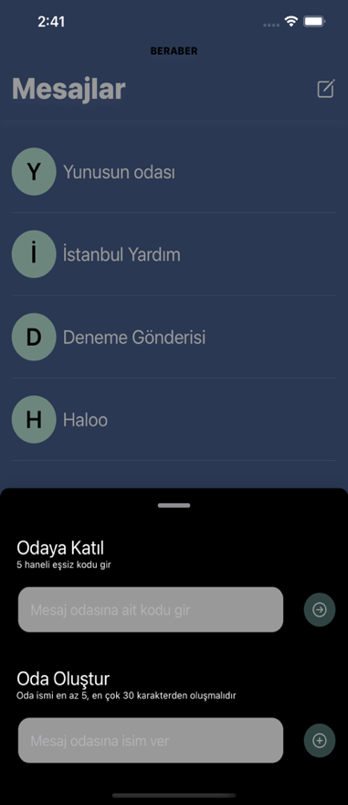Mesajlar sekmesinde bulunan aşağıdan kaydırılabilir modal’ın temel amacı, kullanıcılara mesaj odaları oluşturabilme ve var olan mesaj odalarına katılabilme özgürlüğü sunmaktır. Bu modal içeriği, modal’ın farklı durumlarda farklı şekiller alabilmesi adına düzenlenebilir şekilde geliştirilmiştir. Örneğin kullanıcı mesajlar sekmesindeyken bu modal açıldığında kullanıcıyı girdi alanları boş bir modal karşılarken, kullanıcı herhangi bir gönderi üzerinden bu modal’a eriştiğinde, o gönderiye ait mesaj odasının var olup olmamasına bakılarak girdi alanları dolu bir modal kullanıcıyı karşılamaktadır. Son olarak bu modal içerisinde bulunan girdi alanlarında bir karakter kontrolü yapılıp kullanıcı bu kontrollere göre uyarılmaktadır. (eksik girdi durumunda girdi alanlarının kırmızılaştırılması) Mesajlar sekmesinin önemli alt fonksiyonlarından olan bu modal’ın içeriğine ait çeşitli durumlardaki girdi alanları aşağıdaki şekiller üzerinde gösterilmiştir.

**Şekil 27:** Mesajlar Sekmesinden Modal’ın Açılması

**Şekil 29:** Mesaj Odası Bulunmayan Gönderi Üzerinden Modal’ın Açılması

**Şekil 28:** Mesaj Odası Bulunan Gönderi Üzerinden Modal’ın Açılması

Mesajlar sekmesi açıldığında kullanıcıya ait bir veya birden fazla mesaj odası bulunuyor ise bu mesaj odaları liste şeklinde sıralanarak sayfa üzerinde kullanıcıya gösterilmektedir. Listede bulunan her bir odaya ait başlığın ilk harfi yine o odaya ait liste elemanının en solunda gösterilmektedir. Kendilerine ait başlıklarıyla listelenen mesaj odaları, tıklandığı takdirde kullanıcıyı içeri alıp sohbetin bulunduğu ekrana yönlendirmektedir. Ek olarak bu liste elemanlarına uzun basılı tutma aksiyonu gerçekleştirildiğinde ise seçili mesaj odasına ait fonksiyonlar kullanıcıya gösterilmektedir. Bu fonksiyonlar mesaj odasından ayrılma ve mesaj odasını şikâyet etme fonksiyonlarıdır.

Mesaj odasından ayrılma fonksiyonu, Firebase ile iletişim kurarak kullanıcıyı o mesaj odasının “users” isimli dizisinden silmekte ve bu işlemin ardından kullanıcıya “Ayrılma başarılı” isimli bir uyarı göstermektedir. Bu uyarıyla birlikte aynı zamanda mesajlar sekmesi yenilenmekte ve ayrılınan mesaj odası, mesaj odaları listesinden kaldırılmaktadır.

Mesaj odasını şikayet etme fonksiyonu ise projenin bir sonraki sürümünde geliştirilecek olan özelliği kullanıcılarına bildirmekte ve bu sürümde faal olarak çalışmayan bir özellik olarak karşımıza çıkmaktadır. Bu özelliğin planlandığı ve kod tarafında hazırlığının yapıldığı bir popup ile kullanıcılara bildirilmektedir.

Son olarak mesaj odalarının kullanıcı tarafından yenilenebilmesi adına pull to refresh (yenilemek için sayfanın en üstünden kaydır) özelliği mesajlar sekmesine de eklenmiştir. Bu sayede kullanıcılar otomatik olarak yenilenen mesajlar sekmesini ve mesaj odalarını istedikleri zaman manuel olarak da yenileyebilmektedirler. Mesajlar sekmesine ait çeşitli durumlardaki ekran tasarımları ile mesaj odalarına ait alınabilen aksiyonlar, aşağıdaki şekiller üzerinde gösterilmiştir.

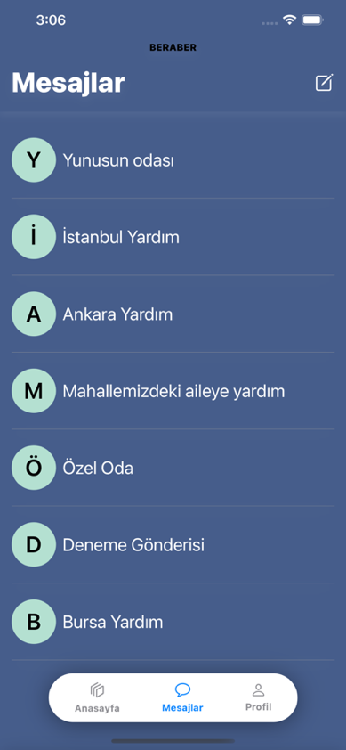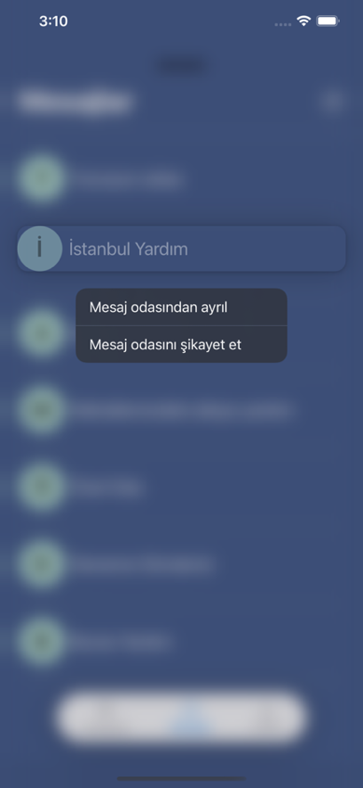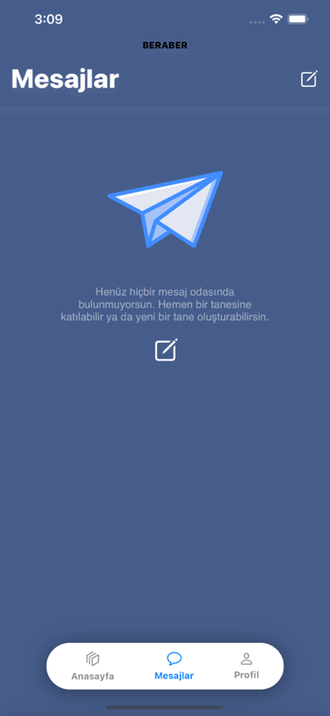

**Şekil 31:** Mesaj Odaları Bulunan Mesajlar Sekmesi

**Şekil 30:** Mesaj Odası Bulunmayan Mesajlar Sekmesi

**Şekil 32:** Mesaj Odalarına Ait Alınabilen Aksiyonlar

**2.6.2 Mesaj Odaları**

Mesajlar sekmesinden veya şayet daha önce katılındıysa gönderilere ait mesaj odasına git butonundan ulaşılabilen mesaj odaları, tek bir amaç doğrultusunda geliştirilmiştir. Bu amaç kullanıcıların birbirleri ile sohbet edebilmesinin sağlanmasıdır. Bu amaç doğrultusunda tasarlanan sohbet odası ekranlarında birkaç detay üzerinde durulmuştur. Bu detaylardan ilki mesaj odasının header view’ıdır. (başlık tasarımı) Bu bölüm tasarlanırken kullanıcıya hangi mesaj odasında bulunduğu bilgisini vermek için mesaj odasına ait başlık, mesaj odasına gerekli durumlarda arkadaşlarını yönlendirebilmesi için mesaj odasına ait özel kod ve bu bilgilerin solunda ekranın kapatılabilmesi için geri butonu konumlandırılmıştır. Diğer bir detay olarak mesaj odasında mesajların bulunduğu içeriğin en üstünde ,o mesaj odasını hangi kullanıcının hangi tarihte oluşturduğu bilgisi yer almaktadır. Bu detay, gönderi paylaşırken mesaj odası oluşturulmayan gönderi sahipleri için oldukça önemlidir. Başkasının paylaştığı gönderilere ait mesaj odası oluşturabilme yeteneği, projede her kullanıcıya verildiği için, en son bahsedilen bu detay, her türlü karışıklığın ve bilgisiz kalma durumunun önüne geçebilmek adına projeye dahil edilmiştir. Bu sayfada bahsedilmesi gereken son ek detay ise mesaj gönderen kullanıcıların resimlerine uzun süre basıldığında açılan menü üzerinde kullanıcının isminin ve beraberlikteki rolünün gösterilmesidir.

Mesaj odasına ait ekranda sıradan bir detay olarak kullanıcıların göndermiş olduğu mesajlar bulunmakta, yeni bir mesaj atıldığında sayfa en aşağı scroll olmaktadır. (kaydırılmaktadır) Son olarak gönderene ait fotoğrafa tıklanılarak mesaj atan kişinin profiline doğrudan erişim sağlanabilmektedir. Mesaj odasının farklı durumlarındaki tasarımlarına ait şekiller aşağıda gösterilmiştir.

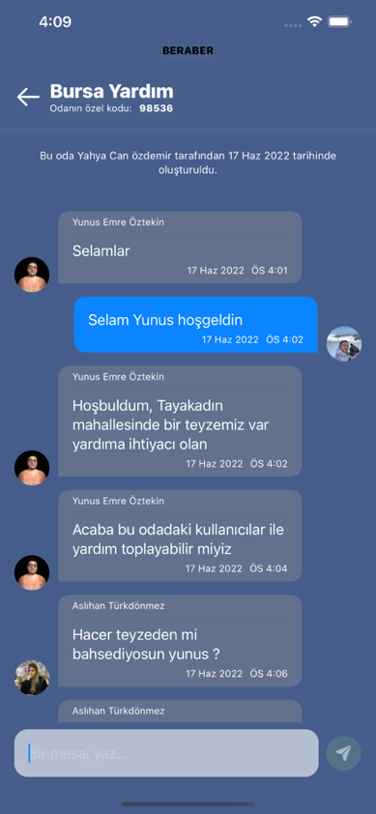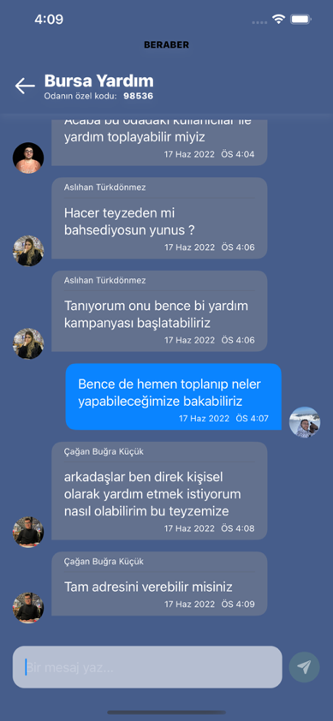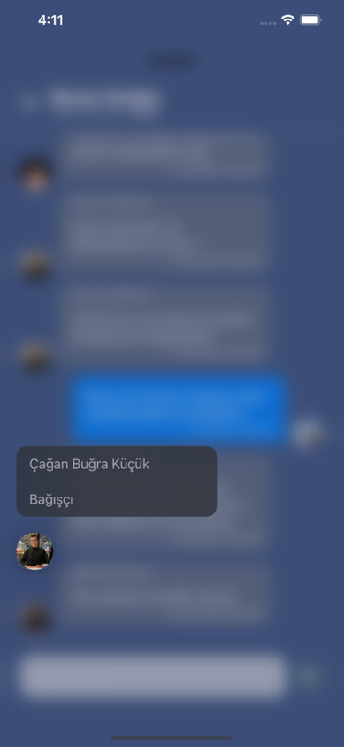

**Şekil 35:** Kullanıcıya Özel Gösterilen Menü

**Şekil 34:** Odada Bulunan Mesajlaşmaya Örnek

**Şekil 33:** Mesaj Odasına ve Detaylarına Ait Tasarım

**2.6.2 Gönderiler ve Mesajlaşma**

Uygulamada bulunan mesajlaşma fonksiyonuna erişebilmenin diğer bir yolu da paylaşılan gönderilerdir. Kullanıcılar yeni paylaşım oluştururken mesaj odası oluşturma seçeneğini aktif hale getirirler ise gönderilere ait aynı başlık ile bir mesaj odası oluşturulmakta, bu mesaj odası gönderiyi paylaşan kullanıcının mesajlar sekmesine eklenmektedir. Ayrıca eklenen ve oluşturulan bu mesaj odası sayesinde kullanıcılar kendi gönderilerinde “Mesaj odasına git” ismiyle yer alan buton yardımıyla direk olarak bahsedilen mesaj odasına gidebilmektedir. Şayet kullanıcılar yeni gönderi oluştururken mesaj odası oluşturmama seçeneğini aktif ettiler ise bu kez gönderiye ait bir mesaj odası oluşturulmamakta, daha sonra kullanıcılar kendi gönderilerinde bulunan “Mesaj odası oluştur” ismiyle yer alan buton yardımıyla gönderilerine ait mesaj odası oluşturabilmektedirler.

Uygulama kullanıcıları her zaman mesajlar sekmesindeki modal yardımıyla bir mesaj odası oluşturabiliyor iken aynı zamanda mesaj odası bulunmayan ve farklı kullanıcılar tarafından paylaşılmış olan gönderilere ait mesaj odası da oluşturabilmektedir. Böyle bir durumda mesaj odasına gönderiyi paylaşan kişi de otomatik olarak eklenmekte ve mesaj odasında doğrudan 2 kişi bulunur hale gelmektedir. Bir gönderiye ait mesaj odası oluşturabilme yeteneğinin uygulamada bulunan tüm kullanıcılara verilmesinin sebebi sosyalleşmeyi en üst seviyede tutmak ve her zaman uygulamadaki mesajlaşmanın amacına uygun şekilde gerçekleştirilmesini sağlamaktır.

**2.7 Kullanıcı Profili**

Sosyal medya platformu denilince akla sosyalleşebilen bireyler, sosyalleşebilen bireyler denilince akla sosyal profiller gelmektedir. Bir sosyal medya platformunun vazgeçilmez fonksiyonlarından olan kullanıcı profili oluşturma, düzenleme ve görüntüleme özelliklerine Beraber projesi üzerinde de yer verilmiştir. Önceki bölümlerden kullanıcı kayıt bölümünde detaylı olarak bahsedilen kullanıcı profili oluşturma özelliğinin yanı sıra bu bölümde uygulama ana sekmelerinden sonuncusu olan profil sekmesinden ve fonksiyonlarından bahsedilecektir. Ek olarak profil sayfası kullanıcının kendine ait profili ve başka kullanıcıya ait profil olmak üzere ikiye ayrılmaktadır. Bu bölümde profil sayfalarından bahsedilecek olup, bu sayfalara ait alt fonksiyonlar ve özellikler üzerine yoğunlaşılacaktır.

**2.7.1** **Profil Sayfaları Ara Yüzü**

Geliştirilmesi tamamlanan proje üzerinde kullanıcılara ait profil sayfaları oluşturulurken kullanıcı özgürlüğü, kullanıcı aktiviteleri ve kullanıcı iletişim bilgilerinin belirtilmesi üzerinde durulmuştur. Kullanıcının kendine ait profili kendisine gösterilirken farklı bir tasarım, başka kullanıcıya ait profil uygulama kullanıcısına gösterilirken farklı bir tasarım fikri benimsenip geliştirilerek uygulamaya eklenmiştir. Bu fikrin uygulanmasındaki neden uygulamayı monotonlaşmaktan kurtarmak ve farklı tasarımları projeye ekleyerek, uygulamaya görsel anlamda gelişmişlik kazandırmaktır.

**2.7.2 Profil Sayfaları Özellikleri**

Kullanıcının kendi profilini görüntüleyebildiği profilim sekmesinde sağ üst köşede ayarlar ekranına yönlenebileceği bir buton bulunurken, kullanıcı farklı kullanıcılara ait profilleri görüntülerken bu buton yerini iletişim bilgilerini göster butonuna bırakmaktadır. Hemen bir alt bölümde yer alan kullanıcıya ait profil fotoğrafı ve temel bilgiler alanı sonraki bölümlerde anlatılacak olan ayarlar ekranı ve fonksiyonları ile tamamen özelleştirilebilir durumdadır. Aynı zamanda bu alanlar uygulamaya kaydını başarıyla tamamlamış ilk kullanıcılar için, kayıt esnasında alınan bilgiler ile doldurulmaktadır. Bu bölümde, eğer kullanıcı kendi profilini görüntülüyor ise profil fotoğrafına tıklandığında aksiyon alınan bir buton yer almaktadır. Bu aksiyon sonucu aşağıdan kaydırılabilir bir modal çıkmakta ve kullanıcıya ne yapmak istediği sorulmaktadır. Bu modal’a ve önceki aksiyona ait “Profil fotoğrafını görüntüle” ve “Profil fotoğrafını değiştir” isminde 2 seçenek bulunmaktadır. Kullanıcı belirlediği seçeneğe göre aksiyon alabilmektedir.

Temel bilgilerin yer aldığı bölümün ardından profilim sekmesinde açılan ekran, hakkında kısmıyla devam etmekte ve kullanıcı, hakkında bilgisinin değiştirilebileceği ayarlar sayfasına tek bir buton ile yönlendirilebilmektedir. Bu buton ile, son kullanıcının hakkında bilgisini istediği zaman hızlıca değiştirebilmesine olanak tanınmıştır. Kullanıcı gerçekliğini sağlamak, diğer kullanıcılar üzerinde kendine ait doğru bir imaj çizebilmek adına hakkında bölümünün önemi oldukça büyüktür.

Profil sekmesinin en altında kullanıcının o ana kadar yapmış olduğu paylaşımları görebileceği ve açılıp kapanan bir alan olarak tasarlanan paylaşımlar bölümü yer almaktadır. Bu bölümün açılıp kapanır olarak tasarlanmasının arkasındaki neden, kullanıcıyı ana sayfa üzerinde görebileceği paylaşımlar ile yormayıp profil sekmesinde tamamen profil ile ilgili bölümlere yoğunlaştırmaktır. Ayrıca bu bölüm bir kez açıldığında uygulama kill edilene (uygulamayı tamamen sonlandırmak) kadar kullanıcıya ait paylaşımlar profil sekmesinin altındaki paylaşımlar bölümünde gösterilmektedir. Şayet kullanıcıya ait herhangi bir paylaşım bulunmuyor ise bu bölümde bir uyarı görüntüsü kullanıcıya sunulmakta ve kullanıcı bir buton yardımıyla paylaşım yapmaya yönlendirilmektedir.

Farklı kullanıcılara ait profillerin gösterimi geliştirilirken iki farklı detay üzerinde yoğunlaşılmıştır. Bunlardan ilki daha öncede bahsedilen iletişim bilgileri modal’ı, ikincisi kullanıcının bulunduğu mesaj odası sayısının gösterilmesidir. İletişim modal’ında gösterilecek bilgiler kullanıcı tarafından ayarlar sekmesi aracılığıyla yönetilebilmekte, eğer kullanıcı iki ve daha fazla mesaj odasına dahil ise mesaj odası sayısı bilgisi profilinde yıldızlar ile sergilenmektedir. Mesaj odası sayısı özelliği, kullanıcı iyilik seviyesini belirlemek ve göstermek adına uygulamada önemli bir yere sahiptir. Yukarıda bahsedilen profil sayfalarına ait tüm özellikler, aşağıdaki şekiller 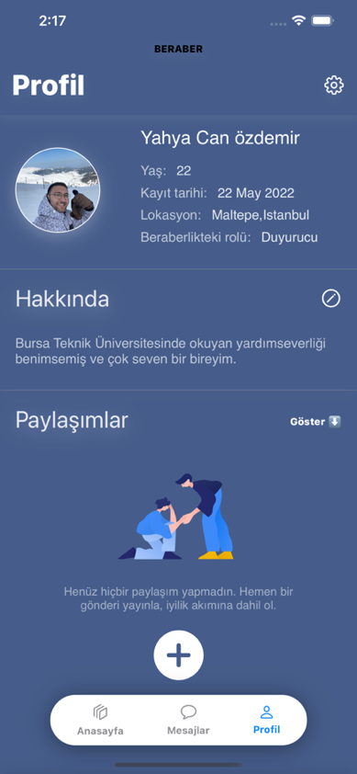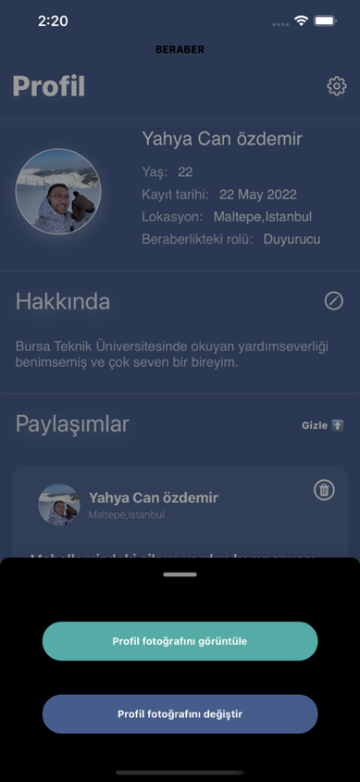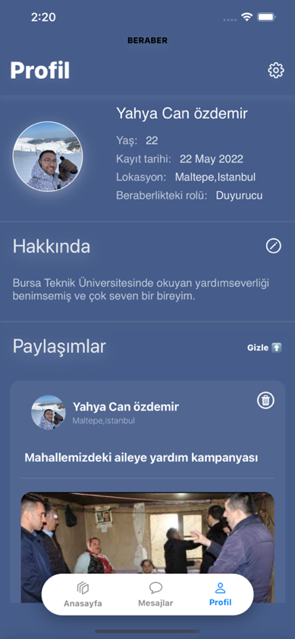aracılığıyla görsel olarak tekrar belirtilmiştir.

**Şekil 38:** Profil Sekmesinde Profil Fotoğrafına Ait Aksiyonlar

**Şekil 37:** Gönderileri Bulunan Profil Sekmesi İçeriği

**Şekil 36:** Gönderi Bulunmayan Profil Sekmesi Tasarımı

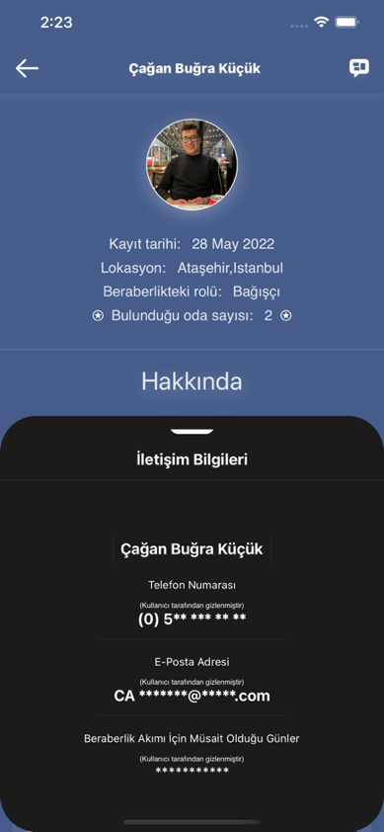

**Şekil 41:** Farklı Kullanıcıya Ait Profil Fotoğrafının Görüntülenmesi

**Şekil 40:** Farklı Kullanıcıya Ait İletişim Bilgileri Modal’ı

**Şekil 39:** Farklı Kullanıcıya Ait Profil Ekranı Tasarımı

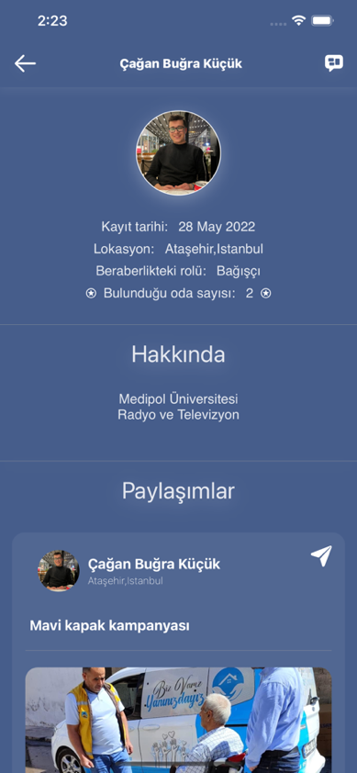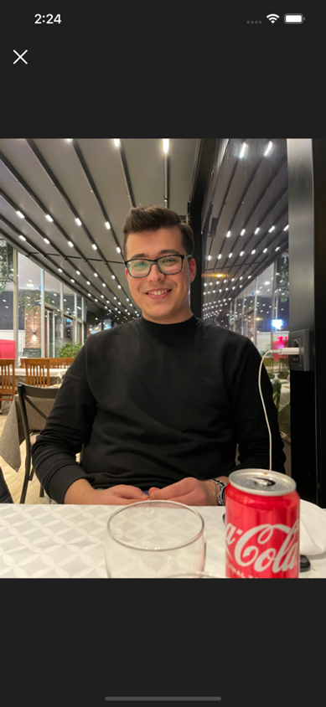

**2.8 Ayarlar Sayfası**

Ayarlar ekranı günümüzde, platformdan bağımsız olarak (mobil, web ya da masaüstü yazılım projeleri) geliştirilmiş olan çoğu yazılım projesinde yer alan aynı zamanda son uygulama kullanıcılarının konforu düşünülerek geliştirilen bir tercih düzenleme, değiştirme ekranıdır. Sosyal medya platformlarında bulunan ayarlar ekranları genelde kullanıcı bilgilerini ya da kullanıcılara ait her türlü tercihlerin yönetilebildiği bir sayfa olarak karşımıza çıkmaktadır. Farklı türdeki yazılım projelerinde bulunan ayarlar ekranları ise yine ya kullanıcılara ait ya da uygulamaya ait tercihlerin yönetilebildiği veya bu iki seçeneğin de beraber aktif olarak çalıştığı sayfalar olarak karşımıza çıkmaktadır.

Beraber mobil aplikasyon projesi, bir önceki bölümde anlatılan kullanıcı profillerine ait tüm bilgilerin değiştirilip düzenlenebileceği; son kullanıcıyı uygulama geliştiricileri ile buluşturabilen ve uygulama hakkında çeşitli bilgilerin, yardımların yer aldığı bir ayarlar ekranına sahiptir. Kullanıcılar bahsedilen bu ayarlar ekranına profil sekmesi altında bulunan ayarlar butonu yardımıyla yönlenebilmektedir.

Uygulamaya ait ayarlar fonksiyonu geliştirilirken önce ayarlar ana ekranı sonra da bu ekranda yer alacak alt ayarlara ait ekranlar düşünülüp tasarlanmış olup bu adımlarla birlikte geliştirme aşamasına geçilmiştir. Bu bölümde önce ana ayarlar sayfasının detaylarından daha sonra da alt ayarlar sayfalarının detayların bahsedilecektir.

**2.8.1 Ayarlar Sayfası Ara Yüz**

Projede bulunan ayarlar sayfası herhangi bir karmaşıklığa ya da anlaşılmazlığa yol açmayacak şekilde ve çoğu uygulamada bulunan anlaşılır düz liste şeklinde planlandıktan sonra tasarım aşaması tamamlanmış ve şekil 42 üzerinde gösterilen ekran geliştirilerek uygulamaya eklenmiştir. Ayarlar sayfasında alt ayarlara gidilebilen toplam altı adet liste şeklinde buton bulunmaktadır. Ek olarak bu listenin altında uygulama kullanıcısının uygulamadan çıkış yapabilmesini ya da hesap değiştirebilmesini sağlamak amacıyla bir çıkış yap butonu yer almaktadır.

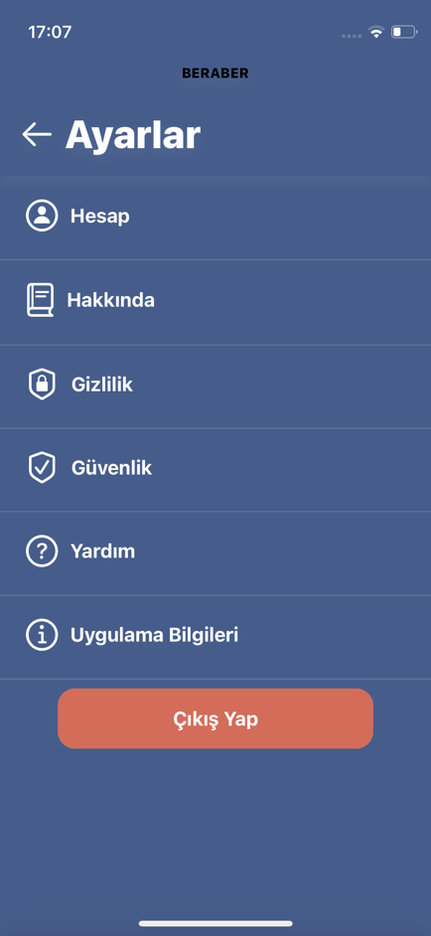

**Şekil 42:** Ayarlar Ekranı

**2.8.2 Ayarlar Sayfası Alt Ayarlar**

Bu bölümde ayarlar sayfasına ait alt bölümler olan ve ayarlar ekranında gözüken sırasıyla hesap, hakkında, gizlilik, yardım ve uygulama bilgileri bölümlerinden bahsedilecek olup; her bir bölümün içeriğine detaylıca değinilecektir.

**2.8.2.1 Hesap**

Ayarlar sayfasına ait alt ayar bölümlerinden ilki hesap ayarlarıdır. Uygulamada bulunan hesap ayarları sayfası aracılığıyla kullanıcılar, daha öncesinde kayıt esnasında uygulamaya sağladıkları; isim soyisim, yaş, konum, uygulamayı kullanma amacı ve müsait olunan günler gibi kullanıcı bilgilerini istedikleri zaman değiştirip düzenleyebilmektedir. Düzenlenen bilgiler sayfanın en altında yer alan “Güncelle” isimli buton aracılığıyla kaydedilip, kaydedilme işleminin başarıyla sonuçlanmasının ardından kullanıcıya bir uyarı popup’ı (ekranın üstünden çıkan ve belirli bir zaman sonra kaybolan küçük görsel) gösterilmektedir. Ek olarak hesap ayarlarında bir değişiklik yapıldığı ve bu butona basıldığı taktirde kullanıcı profil sayfasına döndüğü zaman profil sayfasının yapılan değişiklikler doğrultusunda güncellenmesi adına kullanıcıya sayfayı yenile popup’ı gösterilmektedir.

Profil sayfasında bulunan pull to refresh özelliği sayesinde kullanıcılar, diğer alt ayarlarda olduğu gibi hesap ayarlarında da herhangi bir değişiklik yaptığı taktirde profil sekmesinde bulunan bilgilerin güncellenmesini manuel olarak sağlayabilmektedir. Bu özellik ve uygulamanın profil sekmesindeyken “Sayfayı yenile” ismiyle çıkarttığı popup sayesinde kullanıcılar uyarılmakta, profil sayfası dinamikleştirilmekte ve kullanıcı uygulamaya komut verir hale getirilmektedir.

Kullanıcıya ait oluşturulan kişilik bilgilerinin neredeyse tamamı hesap alt ayarları sayfasının altında yer almaktadır. Daha önce bahsedilen kullanıcı profil fotoğrafını güncelleme işlemi haricinde kullanıcı diğer tüm temel bilgilerini hesap ayarları sayfasından güncelleyebilmekte ve bu sayfa aracılığıyla uygulamadaki profillerine yeni bilgiler ekleyebilmektedir. Oldukça sade ve anlaşılır bir tasarım dili kullanılarak geliştirilen hesap ayarları sayfasında tekdüze bir tasarım kullanılmış olup her bir başlık ve girdi alanı modüler yapıda kodlanmıştır. Bu girdi alanlarından alınan yeni değerler (kullanıcı bilgileri), geliştirilen projede kullanılan MVVM yapısı ve sayfaya ait viewModel sayesinde tek bir fonksiyona giderek güncelleme işlemini bu fonksiyon içerisinde gerçekleştirmektedir. Böylece projede bulunan ekranlarda ve fonksiyonlarda yeniden kullanılabilirlik sağlanmıştır. Hesap ayarları sayfasına ve profilim sekmesinde gösterilen popup’a ait ekran görüntüleri aşağıdaki şekiller 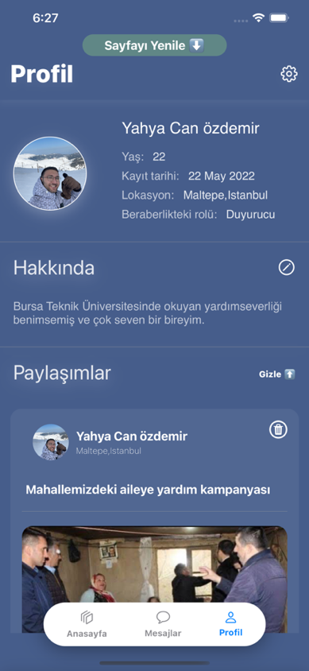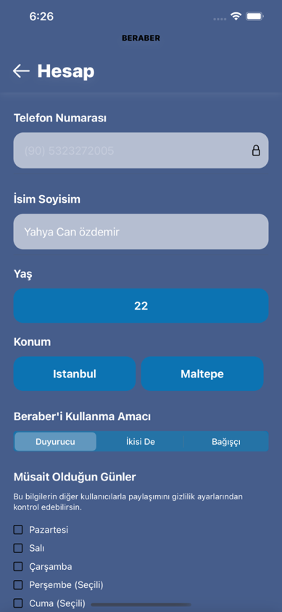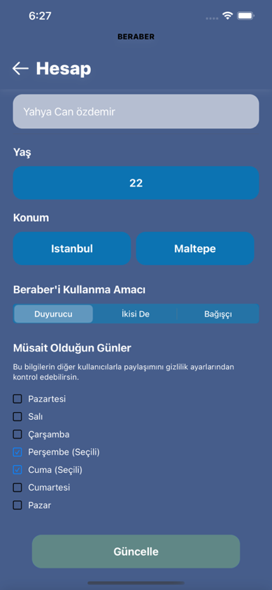üzerinde gösterilmiştir.

**Şekil 43:** Hesap Ayarları İlk Kısım

**Şekil 44:** Hesap Ayarları İkinci Kısım

**Şekil 45:** Ayarlar Güncellendiğinde Profilim Sekmesi

**2.8.2.2 Hakkında**

Beraber uygulaması içinde bulunan kullanıcıların kendini doğru şekilde betimleyebilmesi ve diğer kullanıcılara kanıtlayabilmesi (sahte hesap veya siber dolandırıcı olmadığı üzerine) adına önemli bir role sahip olan kullanıcı hakkında bilgisi; ayarlar sayfasında bulunan hakkında alt ayarına ait sayfa ile güncellenebilmektedir. Bu sayfa kullanıcının kendini özgürce ifade edebilmesi, biyografisini yazabilmesi, dahil olduğu iyilik akımlarını aktarabilmesi ya da şahsı hakkında önemli gördüğü herhangi bir bilgi verebilmesi için oluşturulmuştur. Aynı zamanda kayıt esnasında alınan hakkında bilgisi bu sayfa üzerinden güncellenebilmektedir. Profilim sekmesinde bulunan hakkında alanının hemen sağ tarafında yer alan düzenleme butonu ile kullanıcılar bu sayfaya hızlı erişim sağlayabilmekte ve hakkında bilgisini düzenlemeye çok hızlı şekilde başlayabilmektedir. Kullanıcılara sunulan bu ve bunun gibi esneklikler sayesinde uygulamada UX (kullanıcı deneyimi) konusuna çok önem verildiği ve geliştirmenin UX’e göre nasıl şekillendiği ortaya çıkmaktadır. Hakkında bilgisinin düzenlenebileceği ayarlar sayfasına ait görüntüler aşağıdaki şekiller üzerinde verilmiştir.

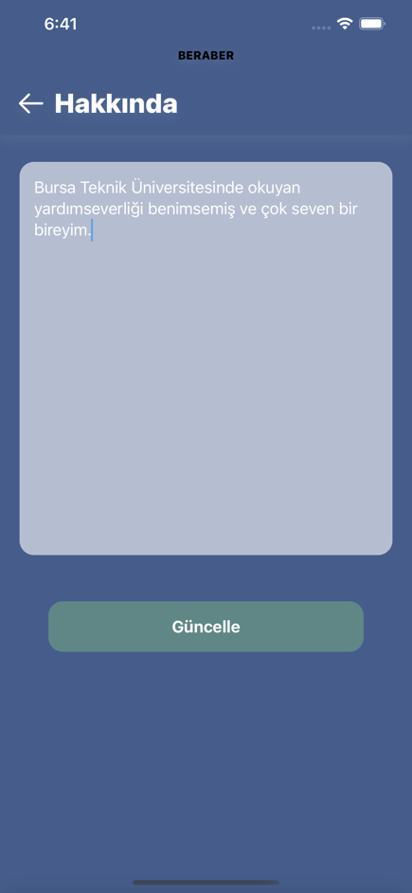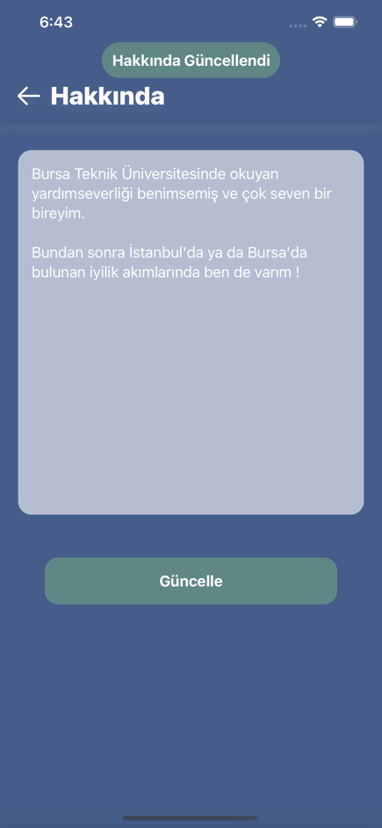

**Şekil 47:** Hakkında Bilgisinin Güncellenmesi

**Şekil 46:** Hakkında Ayarı Sayfası

**2.8.2.3 Gizlilik**

Her bir uygulama kullanıcısına ait gizliliğin gözetilmesi, korunması ve uygulama kullanıcısı tarafından hangi bilgilerin kimler tarafından görüntülenebileceği izinlerinin yönetimi amacıyla Beraber’de gizlilik ayarları isminde bir ayar sayfası bulunmaktadır. Gizlilik ayarları günümüzde her türlü yazılım projesi için önemli bir yer teşkil etmektedir. Nitekim ülkeler, dünya çapında milyonlarca kullanıcısı bulunan bazı uygulamaların gizlilik yönetimlerine müdahale edebilmekte, kullanıcı gizliliğinin sağlanamadığı durumlarda bu uygulamalara çeşitli yaptırımlar uygulayabilmektedir. Ayrıca kullanıcı gizliliği belirli yasalar kapsamında da güvence altına alınmış; dünya üzerinde bu konu hakkında yeni fikirler çıkmaya, yeni kararlar alınmaya devam edilmektedir. Böyle bir ortamda geliştirilen ve bu raporda bahsi geçen projede bulunan sosyal medya platformuna kayıt yaptırmış kullanıcılara ait bilgilerin de gizlilik alt ayarı fonksiyonu ile güvence altına alınması amaçlanmıştır. Kayıt esnasında alınan kullanıcıya ait telefon numarası, e-mail adresi, yaş ve konum bilgileri kullanıcı isteği doğrultusunda diğer kullanıcılar ile paylaşılmaktadır. Uygulamanın çeşitli ekranları ve modal’ları ile diğer kullanıcılar tarafından görüntülenebilen bu bilgiler, hesap kullanıcısı izin vermez ise asla diğer kullanıcılar ile paylaşılmayacak şekilde dizayn edilmiştir.

Farklı kullanıcının profili görüntülenirken daha öncesinde bahsedilen iletişim modal’ını göster fonksiyonu çalıştığında, kullanıcı iletişim bilgilerine ek olarak kullanıcının hesap ayarları kısmından değiştirebileceği müsait olunan günler bilgisi de yer almaktadır. Gizlilik ayarları sayfasında müsait olunan günlerin, az önce bahsedilen modal aracılığıyla diğer kullanıcılar ile paylaşılmasını açıp kapatan bir buton da bulunmaktadır. Switch (anahtar) şeklinde tasarlanan gizlilik ayarlarına ait her bir başlık gizlilik ayarları sayfasında liste şeklinde sıralanmıştır. Yine oldukça sade ve anlaşılır bir tasarım dizaynı kullanılan sayfaya ait ekran görüntüleri aşağıda bulunan şekiller üzerinde gösterilmiştir.

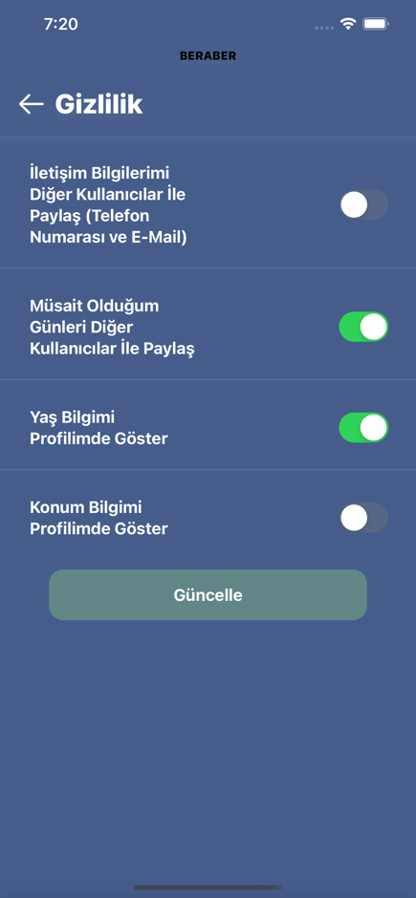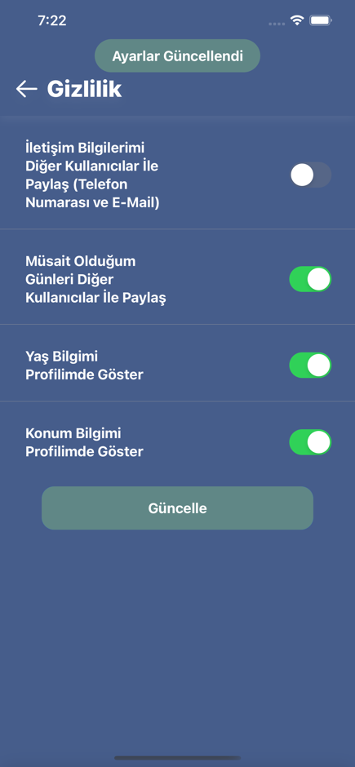

**Şekil 49:** İzinlerin Güncellenmesi

**Şekil 48:** Gizlilik Ayarları Sayfası

**2.8.2.4 Güvenlik**

Yazılım projelerinde gerekli durumlarda kullanıcı ve hesap güvenliğinin sağlanabilmesi oldukça önemlidir. Siber saldırıların yaygınlaşmaya başladığı ve sosyal mecralarda gerçekleştirilen aktivitelerden hesap sahiplerinin sorumlu olduğu günümüzde, yazılım projeleri geliştiricileri çeşitli önlemler almaktadır. Geliştirilen projede kullanıcı güvenliği düşünülmüş bunun için kullanıcı e-posta adresi ön plana çıkartılmıştır. Giriş veya kayıt işlemleri sırasında herhangi bir siber saldırıya ya da hesap ele geçirilmesine önlem olarak telefon doğrulama sistemi kullanılan Beraber sosyal medya platformu üzerinde, kullanıcı e-posta adresine neden gerek olduğu sorusu akıllara gelmektedir. Bu sorunun öncelikli cevabı kullanıcı hesap güvenliğinin sağlanmasıdır. Öyle ki sonraki uygulama sürümlerinde geliştirilmesi planlanan ve uygulamaya giriş aktivitelerinin izlenebileceği sistem ile kullanıcı e-posta adresine bir bilgilendirme mail’i gönderilecektir. Ek olarak hali hazırda, hesap üzerinde bir olumsuzluk yaşanması durumunda işin resmiyete dökülebilmesi adına kullanıcılara ait e-posta adresleri kullanılabilir haldedir. Son olarak ilk amacı güvenlik olarak tanımlanan e-posta adresleri, iletişim tercihlerine göre diğer kullanıcılar ile de paylaşılabilmektedir. Aşağıdaki şekiller üzerinde güvenlik ayarlarına ait sayfanın ekran görüntülerine yer verilmiştir.

**Şekil 52:** Mail Adresini Başarıyla Güncelleme

**Şekil 51:** Hatalı Mail Adresi Durumu

**Şekil 50:** Güvenlik Ayarları Ekranı

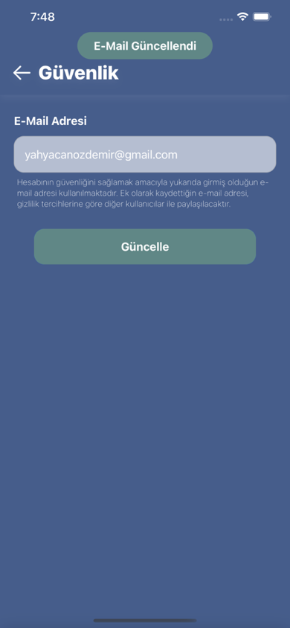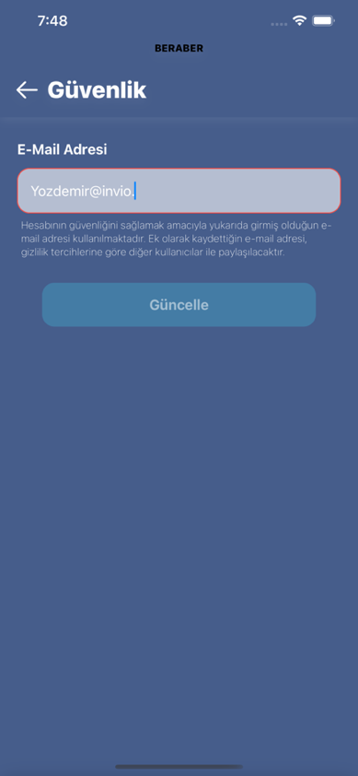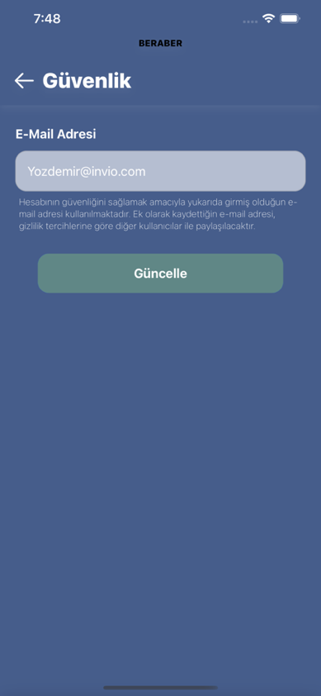

**Şekil 52:** Mail Adresini Başarıyla Güncelleme

**Şekil 50:** Güvenlik Ayarları Ekran

**Şekil 51:** Hatalı Mail Adresi Durumu

**2.8.2.5 Yardım**

Uygulama kullanıcıları ile projeyi geliştiren kişi ya da teknik ekibi buluşturmak, kullanıcıların uygulama hakkında yardıma ihtiyaç duyulabileceği durumlarda yönelebileceği bir panel oluşturmak ve uygulamanın sürekli olarak geliştirilmesi adına iletişimi sürdürebilmek için yardım isminde bir ayar sayfası Beraber projesine eklenmiştir. Kullanıcılar ayarlar sayfasından yardım ekranına ulaştığında ilk olarak bir bilgilendirme mesajı görmektedir. Bilgilendirme mesajının ardından isee yardım almak istedikleri konuyu seçebilecekleri ve seçim modal’ını açmaya yarayan bir buton yer almaktadır. Bu buton aracılığıyla uygulama kullanıcısı; “kullanıcı Bildirimi”, “Hata Bildirimi”, “Özellik Önerisi” ya da “Diğer” başlıklarından birini seçerek yardım almak istediği konuyu belirlemektedir. Ardından seçmiş olduğu başlığa uygun olarak doldurabileceği bir mesaj alanı kullanıcıya sunulmaktadır. Tüm girdi alanlarını doldurmuş olan uygulama kullanıcısı sayfanın en altında bulunan “Mail Gönder” isimli butonun aktif hale gelmesiyle yönetim ekibine doğrudan ulaşabilmektedir. Kullanıcı fikirlerine daima açık ve kendisini bu şekilde geliştirmeye devam edecek olan Beraber, gönderilen e-postaları şu an için projenin geliştiricisi olan Yahya Can Özdemir’in e-posta adresine iletmektedir. Aşağıdaki şekiller üzerinde yardım 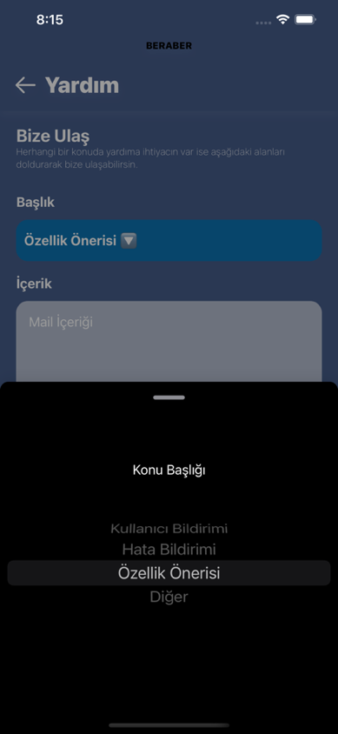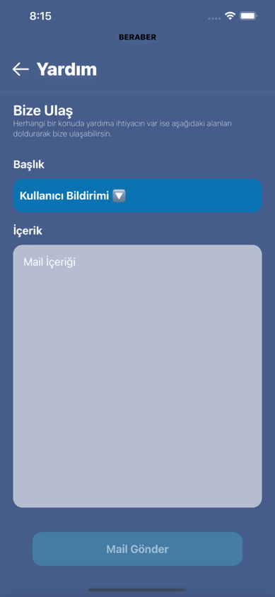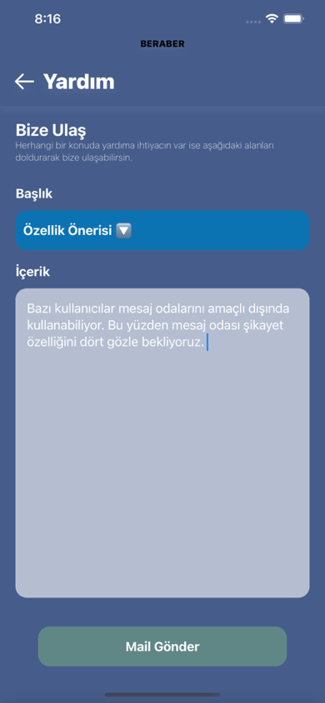sayfasına ve fonksiyonlarına ait ekran görüntüleri verilmiştir.

**Şekil 55:** Girdi Alanları Doldurulmuş Örnek Yardım Sayfası

**Şekil 53:** Yardım Ayarı Ekran Görüntüsü

**Şekil 54:** Yardım Başlık Seçim Modal’ı

**Şekil 55:** Girdi Alanları Doldurulmuş Örnek Yardım Sayfası

**Şekil 53:** Yardım Ayarı Ekran Görüntüsü

**2.8.2.6 Uygulama Bilgileri**

Geliştirilen uygulamaya ait ayarlar sayfasının son elemanı olan ve uygulama hakkında genel bilgileri içeren uygulama bilgileri sayfası, kullanıcıların, Beraber’i daha iyi tanıması; geliştirme ve sürüm bilgilerini edinmesi; uygulamayı kullanım şeklini öğrenebilmesi adına geliştirilmiş rehber niteliğinde bir sayfadır. Bu sayfa üzerinde herhangi bir girdi alanı veya kullanıcı etkileşimine olanak sağlayan bir component’e (buton, modal vb.) yer verilmemiştir. Sayfanın geliştirilip projeye eklenmesinin tek bir amacı bulunmaktadır ve bu amaç; kullanıcılarına ihtiyaç duyulabilecek bilgileri sağlamak olarak belirlenmiştir.

Sade ve anlaşılır olarak salt okunabilir alanlardan oluşturulan bu sayfa üzerinde uygulamanın logosu ve misyonu da yer almaktadır. Bahsi geçen uygulama bilgileri isimli sayfaya ait ekran görüntüsü şekil 56 üzerinde gösterilmiştir.

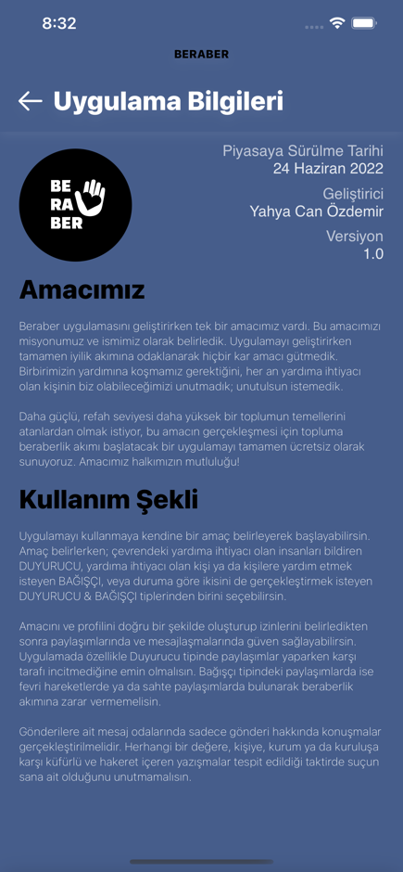

**Şekil 56:** Uygulama Bilgileri Sayfasına Ait Ekran Görüntüsü

|  |  |  |  |  |  |  |  |  |  |  |  |  |  |  |  |
| --- | --- | --- | --- | --- | --- | --- | --- | --- | --- | --- | --- | --- | --- | --- | --- |
|  | **Zaman Tarihleri** | | | | | | | | | | | | | | |
| **Yapılan Çalışmalar** | **Şubat 1-10** | **Şubat10-20** | **Şubat 20-28** | **Mart 1-10** | **Mart 10-20** | **Mart 20-31** | **Nisan 1-10** | **Nisan 10-20** | **Nisan 20-30** | **Mayıs 1-10** | **Mayıs10-20** | **Mayıs20-31** | **Haz. 1-10** | **Haz. 10-20** | **Haz. 20-30** |
| Proje fikrinin belirlenmesi |  |  |  |  |  |  |  |  |  |  |  |  |  |  |  |
| Pazar araştırması yapılması |  |  |  |  |  |  |  |  |  |  |  |  |  |  |  |
| Proje planının yapılması |  |  |  |  |  |  |  |  |  |  |  |  |  |  |  |
| Kullanılacak teknolojilerin belirlenmesi |  |  |  |  |  |  |  |  |  |  |  |  |  |  |  |
| Firebase ve veri tabanı üzerine araştırmalar yapılması |  |  |  |  |  |  |  |  |  |  |  |  |  |  |  |
| Projenin programlanmaya başlanması |  |  |  |  |  |  |  |  |  |  |  |  |  |  |  |
| Login & Register akışlarının kurulması |  |  |  |  |  |  |  |  |  |  |  |  |  |  |  |
| Ana sayfa ve profil sayfalarının geliştirilmesi |  |  |  |  |  |  |  |  |  |  |  |  |  |  |  |
| Ayarlar ve alt ayarlar ekranlarının geliştirilmesi |  |  |  |  |  |  |  |  |  |  |  |  |  |  |  |
| Logo,onboarding ve splash tasarımı yapılması |  |  |  |  |  |  |  |  |  |  |  |  |  |  |  |
| Mesajlaşma fonksiyonunun geliştirilmesi |  |  |  |  |  |  |  |  |  |  |  |  |  |  |  |
| Farklı kullanıcılar ile çeşitli testlerin gerçekleştirilmesi |  |  |  |  |  |  |  |  |  |  |  |  |  |  |  |
| Projede bulunan bug’ların temizlenmesi |  |  |  |  |  |  |  |  |  |  |  |  |  |  |  |
| Kullanıcı deneyimi adına. iyileştirmeler |  |  |  |  |  |  |  |  |  |  |  |  |  |  |  |
| Genel kontrollerin gerçekleştirilmesi ve crash’lerin giderilmesi |  |  |  |  |  |  |  |  |  |  |  |  |  |  |  |
| Uygulamanın final versiyonun hazırlanması |  |  |  |  |  |  |  |  |  |  |  |  |  |  |  |

**2.9 Proje Zaman Çizelgesi**

**Tablo 2:** Proje Zaman Çizelgesi

**3. SONUÇLAR**

Bursa Teknik Üniversitesi Mühendislik ve Doğa Bilimleri Fakültesi Bilgisayar Mühendisliği Bölümü son sınıf öğrencisi olan Yahya Can Özdemir’in bitirme çalışması kapsamında baştan sona tek başına geliştirmesini tamamlamış olduğu Beraber mobil uygulama projesinin detaylarına tezin şu ana kadar olan bölümlerinde yer verilmiştir. Bu bölümde tüm tez boyunca bahsi geçen projenin çıktıları ve elde edilen sonuçlar üzerinde durulacaktır. Sonuçlar üç alt başlığa ayrılarak aktarılacak olup bu üç alt başlık üzerinde projenin amacına uygunluğundan, projede hedeflenen başarıdan ve projenin gelecek planlarından bahsedilecektir.

**3.1 Amaca Uygunluk**

Günümüzde yaşadığımız toplumun gözlemlenmesi ve bu toplum üzerinde yapılan ekonomik, sosyolojik çıkarımlar sonucu elde edilen ve Beraber üzerinde ele alınarak geliştirilen düşünce; projenin final versiyonunun hazırlanması aynı zamanda son kullanıcıya sunulacak hale getirilmesiyle birlikte hayata geçirilmiştir. En başından beri, herhangi bir sosyal medya platformunun görevlerini yerine getirmesi planlanan, kullanıcıları iyilik akımlarına yönlendirmesi amaçlanan ve toplumun ekonomik anlamda kalkınmasını yine topluma sağlatmayı kendine görev bilen Beraber, bulunulan son aşamada hedeflerimin neredeyse tümüne doğrudan ulaşmış vaziyettedir.

Beraber, içerisinde bulunan kullanıcı profilleri, gönderi paylaşma fonksiyonu ve gönderi ara yüzleri, mesajlaşma ve mesaj odaları gibi mantıklar ile bir sosyal medya uygulamasından beklenen tüm görevleri yerine getirmektedir. Aynı zamanda kullanıcılarını iyilik paylaşımları yapmaya yönlendiren butonları, kullanıcının bulunduğu mesaj odası sayılarının profilde öne çıkarılması ve kullanıcıların birbirleriyle doğrudan iletişime geçebilecekleri ara yüzler gibi özelliklerle ön plana çıkan Beraber, misyonu olan beraberliği sağlatma hedefini tam anlamıyla gerçekleştirebilecek bir uygulama haline getirilmiştir.

Genel anlamda amacına ulaştığı düşünülen ve toplumun karşısına çıkmaya hazır olan proje için en büyük başarı, toplumun beğenisini kazanmak ve toplum tarafından benimsenmek olacaktır. Bu kapsamda Beraber’in tam olarak amacına uygun bir proje olarak tanımlanabilmesi için büyük kitlelere hitap etmesi ve kullanıcıları tarafından benimsenebilmesi gerekmektedir.

**3.2 Hedeflenen Başarı**

Toplumda bulunan bazı bireylere iyilik yapılma ihtiyaçlarının doğduğu ve diğer bireylerin de iyilik yapma duygularının kabardığı durumlarda farklı amaçlar uğruna geliştirilmiş olan diğer sosyal medya uygulamalarının yerini Berber’in alması hedeflenmektedir. Hedeflenen bir diğer başarı ise toplumda iyilik duygusunu ve bilincini arttırabilmek, iyilik akımlarına dahil olan her bir bireyi uygulama kullanıcısı haline getirebilmektir. Uygulama kullanıcısı ne kadar artarsa proje hedeflediği başarılara o kadar hızlı ulaşabilir; misyonunu ve vizyonunu çok daha hızlı şekilde gerçekleştirme şansı yakalayabilir duruma gelecektir.

Toplumlar ve sosyal gruplar gittikçe bir arada yaşamak zorunda kalmakta aynı zamanda birlikte yasamanın zorunlu kıldığı ortak ekonomik, sosyal ve siyasal düzenlemelere de ihtiyaç̧ duyulmaktadır. (KESGİN, 2016) Böyle bir ortamda devletlerin özellikle ekonomik anlamlarda düzenlemelerinin yetersiz kalabilmesi oldukça normaldir. Artan nüfus, bir araya gelmek ve beraber yaşamak zorunda kalan toplumlar herhangi bir olumsuzluk durumunda çözüm fikirlerini de kendileri geliştirmektedir. Tam olarak bu noktada ortaya çıkan ve geliştirilmesi tamamlanan Beraber ile hedeflenen başarıların sonuncusu ve en önemlisi toplumun kalkınmasını toplumu kullanarak gerçekleştirebilmektir.

**3.3 Gelecek Planları**

Sonuç olarak ilk versiyonunun geliştirilmesi tamamlanan projede, planlanan birçok özellik, fonksiyon ve yapı bulunmaktadır. Örnek olarak bu geliştirilmesi planlanan fonksiyonlardan bir tanesi uygulama içinde kullanıcılara da belirtilen mesaj odası şikâyet fonksiyonudur. Bu ve bunun gibi kullanıcı deneyimini bir üst adıma taşımak için birçok fonksiyonalite planlaması yapılmıştır. Hiçbir yazılım projesinde elde edilemeyen ve edilemeyecek olan sistemin yüzde yüz doğru ve güvenli çalışması prensibi kapsamında Beraber üzerinde de gelecek planları her daim bulunacaktır.

Uygulama içerisinde ayarlar sayfasına ait yardım alt bölümünde bulunan kullanıcı yönetici iletişimi bölümü aracılığıyla uygulama kullanıcılarından gelebilecek olan özellik önerileri ve hata bildirimleri toplanmaktadır. Her zaman yeni teknolojileri takip eden geliştiricisi, programlama alanında kullanılan mimarisi ve kullanıcılarından topladığı bu veriler ile yeni aksiyonlar alabilecek olan Beraber, gelecekte rakiplerini takip edebilecek; kullanıcı deneyimlerini yine kullanıcı istekleri doğrultusunda yeniden tasarlayabilecek ve kendini sürekli olarak güncelleyebilecek sistematiğe, aynı zamanda işlevselliğe sahiptir.

**4. KAYNAKLAR**

Bozkurt (2018) SOSYAL MEDYA VE KÜLTÜREL YANSIMALARI (E-EDEB) Eylül, 2018

https://dergipark.org.tr/en/pub/gusbd/issue/39212/370186

Şener (2021) Sosyal Medyanın Gençlerin Düşünce ve Değerlerine Etkisi, Sami ŞENER, KTO KARATAY ÜNİVERSİTESİ, Türkiye

https://dergipark.org.tr/en/pub/apjir/issue/66452/979579

Eroğlu (2020) Covid-19’un Ekonomik Etkisinin ve Pandemiyle Mücadele Sürecinde Alınan Ekonomik Tedbirlerin Değerlendirilmesi ÇANAKKALE ONSEKİZ MART ÜNİVERSİTESİ, BİGA İKTİSADİ VE İDARİ BİLİMLER FAKÜLTESİ, Türkiye

https://dergipark.org.tr/en/pub/ijpf/issue/58706/803572

Ceren (2018) TÜRKİYE’DE YOKSULLUK VE SOSYAL YARDIM UYGULAMALARI, Adem CEREN, ADIYAMAN ÜNİVERSİTESİ, Türkiye

https://dergipark.org.tr/en/pub/meusbd/issue/43724/449961

Çiloğlu (2021) MOBİL UYGULAMA GELİŞTİRME, YAYIMLAMA VE EKONOMİK GELİR ETME AŞAMALARININ İNCELENMESİ: İOS VE ANDROİD SİSTEMLERİNİN KARŞILAŞTIRMASI, Tahsin ÇİLOĞLU, BARTIN ÜNİVERSİTESİ, Türkiye

https://dergipark.org.tr/en/pub/ejnm/issue/58097/775745

Kesgin (2016) Sosyal Belediyecilik Uygulamalarında Sivil Toplum Ortaklığı Bedrettin KESGİN, Ekim 2016

https://dergipark.org.tr/tr/pub/spmj/issue/27174/290693

https://www.aile.gov.tr/ksgm/haberler/bakanligin-sosyal-yardim-ve-sosyal-hizmetlerine-aile-destek-mobil-uygulamasindan-ulasilabilecek/

<https://firebase.google.com/>

# ÖZGEÇMİŞ

TARANMIŞ VESİKALIK

FOTOĞRAF

kişi, gök, adam, gülümserken içeren bir resim

Açıklama otomatik olarak oluşturuldu

Ad-Soyad : Yahya Can ÖZDEMİR

Doğum Tarihi ve Yeri : 24.10.1999, Bolu

E-posta : yahyacanozdemir@gmail.com

**BİTİRME ÇALIŞMASINDAN TÜRETİLEN MAKALE, BİLDİRİ VEYA SUNUMLAR:**

* …………………………………………………………………………………….
* ……………………………………………………………………………………..
* …………………………………………………………………………………